BỘ GIÁO DỤC VÀ ĐÀO TẠO
TRƯỜNG ĐẠI HỌC SÀI GÒN



Môn: Machine Learning
Đề tài: House Prices

Thành viên

3124411327 | Ngô Kiều Đình Trung
3124411068 | Đặng Ngô Minh Đăng
3124411244 | Dương Hạo Quang
3124411336 | Nguyễn Đức Tuấn

BẢNG PHÂN CÔNG NHIỆM VỤ
Tên | Nhiệm vụ
Ngô Kiều Đình Trung | Soạn báo cáo file word
Đặng Ngô Minh Đăng | Soạn báo cáo file word
Dương Hạo Quang | Viết code
Nguyễn Đức Tuấn | Viết slide báo cáo

Mục lục
LỜI MỞ ĐẦU 4
PHẦN 1: XÁC ĐỊNH TÍNH CHẤT DỮ LIỆU 5
1.1. Giới thiệu chung về bộ dữ liệu 5
1.2. Thông tin tổng quan về kiểu dữ liệu 5
1.3. Phân loại các biến theo bốn nhóm tính chất 6
1.4. Khảo sát biến mục tiêu SalePrice 8
1.5. Kết luận Phần 1 8
PHẦN 2: PHÂN TÍCH ĐƠN BIẾN 10
2.1. Phân tích biến mục tiêu SalePrice 10
2.2. Phân tích các biến liên tục 11
2.3. Phân tích các biến rời rạc 13
2.4. Phân tích các biến thứ bậc 14
2.5. Phân tích các biến định danh 16
2.6. Kết luận Phần 2 18
PHẦN 3: PHÂN TÍCH ĐA BIẾN 19
3.1. Ma trận tương quan giữa các biến số 19
3.2. Nhóm biến tương quan mạnh nhất với SalePrice 19
3.3. Quan hệ qua lại giữa nhóm biến tương quan cao nhất 21
3.4. Quan hệ giữa tổng diện tích và giá bán 22
3.5. Mô hình hồi quy tuyến tính đa biến minh họa 23
3.6. Quan hệ giữa nhóm biến thứ bậc, rời rạc và giá bán 24
3.7. Quan hệ giữa nhóm biến định danh và giá bán 24
3.8. Kiểm tra hiện tượng đa cộng tuyến 26
3.9. Kết luận Phần 3 27
PHẦN 4: GIÁ TRỊ THIẾU VÀ MẪU BẤT THƯỜNG 28
4.1. Thống kê giá trị thiếu theo từng cột 28
4.2. Phân biệt giá trị thiếu có ý nghĩa và giá trị thiếu thật sự 29
4.3. Kiểm tra dòng dữ liệu trùng lặp 31
4.4. Phát hiện mẫu bất thường về mặt logic nghiệp vụ 31
4.5. Kết luận Phần 4 32
PHẦN 5: XÁC ĐỊNH NGOẠI LỆ 33
5.1. Ngoại lệ kinh điển theo khuyến nghị của tài liệu gốc 33
5.2. Phát hiện ngoại lệ bằng phương pháp khoảng tứ phân vị 34
5.3. Phát hiện ngoại lệ bằng phương pháp điểm số chuẩn hóa 35
5.4. Phát hiện ngoại lệ đa biến bằng phương pháp rừng cô lập 36
5.5. Tổng hợp và đề xuất danh sách ngoại lệ cần loại bỏ 37
5.6. Kết luận Phần 5 38
KẾT LUẬN CHUNG 39
TÀI LIỆU THAM KHẢO 40

LỜI MỞ ĐẦU
Phân tích khám phá dữ liệu là bước nền tảng và bắt buộc trong bất kỳ quy trình khoa học dữ liệu nào, được thực hiện trước khi tiến hành xây dựng mô hình dự báo hay kiểm định giả thuyết. Mục tiêu của bước này là giúp người phân tích hiểu rõ bản chất, cấu trúc, phân phối cũng như những vấn đề tiềm ẩn của dữ liệu, từ đó đưa ra các quyết định tiền xử lý phù hợp và tránh những sai lầm nghiêm trọng khi mô hình hóa.
Báo cáo này trình bày quá trình phân tích khám phá dữ liệu được thực hiện trên bộ dữ liệu giá nhà đất Ames, còn được biết đến rộng rãi qua cuộc thi House Prices - Advanced Regression Techniques trên nền tảng Kaggle. Đây là bộ dữ liệu mô tả các giao dịch mua bán nhà ở tại thành phố Ames, tiểu bang Iowa, Hoa Kỳ, được thu thập và công bố lần đầu bởi tác giả Dean De Cock nhằm phục vụ mục đích giảng dạy thống kê và hồi quy, thay thế cho bộ dữ liệu Boston Housing đã bộc lộ nhiều hạn chế qua thời gian sử dụng.
Nội dung báo cáo được tổ chức thành năm phần chính, bám sát các yêu cầu của bài tập: xác định tính chất của dữ liệu, phân tích đơn biến, phân tích đa biến, xác định giá trị thiếu và các mẫu bất thường, và cuối cùng là xác định ngoại lệ. Toàn bộ số liệu, bảng biểu và hình ảnh trong báo cáo đều được trích xuất trực tiếp từ kết quả chạy chương trình trên bộ dữ liệu thật, không sử dụng số liệu minh họa.

PHẦN 1: XÁC ĐỊNH TÍNH CHẤT DỮ LIỆU

1.1. Giới thiệu chung về bộ dữ liệu
Bộ dữ liệu được sử dụng trong báo cáo là bộ dữ liệu giá nhà đất Ames, mô tả đặc điểm và giá bán thực tế của các căn nhà tại thành phố Ames trong khoảng thời gian từ năm 2006 đến năm 2010. Bộ dữ liệu gốc do Dean De Cock công bố năm 2011 gồm 2930 quan sát và 82 biến, được xây dựng nhằm cung cấp một bộ dữ liệu hồi quy có quy mô lớn, đa dạng về kiểu biến, phù hợp cho việc giảng dạy các kỹ thuật hồi quy nâng cao ở bậc đại học.
Phiên bản được sử dụng trong bài tập này là phiên bản rút gọn do Kaggle công bố, gồm hai tệp riêng biệt: tệp huấn luyện chứa đầy đủ biến mục tiêu và tệp kiểm tra dùng để nộp bài dự đoán, không chứa biến mục tiêu. Sau khi nạp dữ liệu bằng thư viện xử lý bảng biểu, kích thước hai tệp thu được như sau:
Bảng 1.1. Kích thước tập huấn luyện và tập kiểm tra
Tệp dữ liệu | Số dòng quan sát | Số cột
train.csv | 1460 | 81
test.csv | 1459 | 80

Tập huấn luyện gồm 1460 dòng và 81 cột, trong đó cột đầu tiên là mã định danh của quan sát, cột cuối cùng là biến mục tiêu cần dự báo, và 79 cột còn lại là các biến giải thích mô tả đặc điểm của căn nhà như diện tích, chất lượng xây dựng, năm xây dựng, vị trí khu dân cư, tiện ích đi kèm. Tập kiểm tra có ít hơn một cột do không chứa biến mục tiêu, đúng như bản chất của một bài toán dự báo cần nộp kết quả.

1.2. Thông tin tổng quan về kiểu dữ liệu
Sau khi nạp dữ liệu, bước tiếp theo là khảo sát tổng quan kiểu dữ liệu do công cụ xử lý bảng biểu tự động suy luận cho từng cột, bao gồm số lượng giá trị khác rỗng và kiểu lưu trữ trong bộ nhớ. Kết quả cho thấy các cột được lưu dưới ba dạng kiểu dữ liệu cơ bản: dạng số nguyên, dạng số thực và dạng chuỗi ký tự dùng cho các biến hạng mục. Tuy nhiên, kiểu dữ liệu do máy tính suy luận chỉ phản ánh cách lưu trữ trong bộ nhớ chứ không phản ánh đúng bản chất thống kê của biến. Chẳng hạn cột mã kiểu nhà ở được lưu dưới dạng số nguyên nhưng thực chất là một biến định danh vì các giá trị số chỉ đóng vai trò như một mã phân loại chứ không mang ý nghĩa thứ tự hay độ lớn; ngược lại, nhiều biến đánh giá chất lượng lại được lưu dưới dạng chuỗi ký tự nhưng thực chất mang bản chất thứ bậc rõ ràng, ví dụ như thang đánh giá từ rất kém đến rất tốt.
- Vì sao cần phân loại lại theo tính chất thống kê
Chính vì sự sai lệch giữa kiểu lưu trữ và bản chất thống kê nêu trên, việc chỉ dựa vào kiểu dữ liệu mặc định để lựa chọn phương pháp phân tích hay phương pháp mã hóa biến khi mô hình hóa là chưa đủ và có thể dẫn đến sai lầm. Do đó, nhóm phân tích đã tham khảo tài liệu mô tả dữ liệu đi kèm bộ dữ liệu gốc để khai báo tường minh bốn nhóm biến theo đúng bản chất thống kê của chúng, tương tự cách phân loại 23 biến định danh, 23 biến thứ bậc, 14 biến rời rạc và 20 biến liên tục mà tác giả gốc đã trình bày trong bài báo khoa học công bố năm 2011 cho 79 biến giải thích của bộ dữ liệu đầy đủ.

1.3. Phân loại các biến theo bốn nhóm tính chất
Bốn nhóm tính chất được sử dụng xuyên suốt báo cáo bao gồm biến định danh, biến thứ bậc, biến rời rạc và biến liên tục. Biến định danh là biến hạng mục mà các giá trị không có quan hệ thứ tự với nhau, ví dụ kiểu vật liệu mái nhà hay khu dân cư. Biến thứ bậc là biến hạng mục mà các giá trị có quan hệ thứ tự rõ ràng, ví dụ thang đánh giá chất lượng bếp từ kém đến rất tốt. Biến rời rạc là biến số nguyên đếm được, thường biểu diễn số lượng hoặc mốc thời gian, ví dụ số phòng tắm hay năm xây dựng. Biến liên tục là biến số có thể nhận bất kỳ giá trị nào trong một khoảng, thường biểu diễn diện tích hoặc giá trị bằng tiền, ví dụ diện tích sàn hay diện tích tầng hầm.
Bảng 1.2. Phân loại 79 biến giải thích theo bốn nhóm tính chất thống kê
Nhóm biến | Số lượng biến | Ví dụ minh họa
Biến định danh | 23 | Khu dân cư, kiểu nhà ở, loại mái nhà, loại nền móng
Biến thứ bậc | 23 | Chất lượng tổng thể, chất lượng bếp, tình trạng hàng rào
Biến rời rạc | 14 | Năm xây dựng, số phòng tắm, số lò sưởi, số chỗ để xe
Biến liên tục | 19 | Diện tích sàn, diện tích tầng hầm, diện tích sân vườn

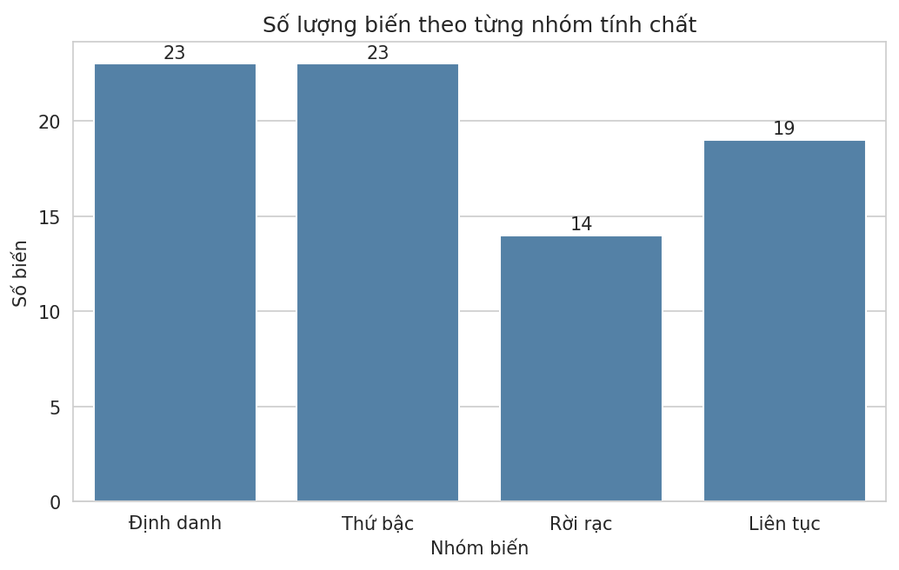
Hình 1.1. Số lượng biến theo từng nhóm tính chất
Tổng số biến được phân nhóm là 79 biến, đúng bằng số biến giải thích của bộ dữ liệu, không tính mã định danh quan sát và biến mục tiêu. Kết quả đối chiếu cho thấy không có cột nào trong dữ liệu bị bỏ sót khỏi bốn nhóm phân loại, đồng thời không có tên biến nào được khai báo dư thừa so với dữ liệu thực tế, chứng tỏ việc phân loại đã khớp hoàn toàn với cấu trúc của bộ dữ liệu đang sử dụng.
- Nhận xét về cơ cấu các nhóm biến

Có thể thấy nhóm biến định danh và nhóm biến thứ bậc chiếm tỉ trọng lớn nhất và bằng nhau, phản ánh đặc thù của dữ liệu bất động sản là chứa rất nhiều thông tin mô tả định tính về chất lượng, vật liệu và hạng mục xây dựng. Nhóm biến liên tục đứng thứ hai về số lượng, chủ yếu là các biến diện tích của từng khu vực trong căn nhà. Nhóm biến rời rạc có số lượng ít nhất nhưng lại bao gồm những biến có ý nghĩa quan trọng như năm xây dựng và năm cải tạo, thường được dùng để tính tuổi công trình khi xây dựng mô hình dự báo.

1.4. Khảo sát biến mục tiêu SalePrice
Biến mục tiêu của bộ dữ liệu là giá bán căn nhà, ký hiệu SalePrice, có kiểu dữ liệu số thực và đầy đủ 1460 quan sát, không có giá trị thiếu. Bảng thống kê mô tả của biến mục tiêu như sau:
Bảng 1.3. Thống kê mô tả biến mục tiêu SalePrice
Đại lượng thống kê | Giá trị
Số quan sát | 1,460
Giá trị trung bình | 180,921 đô la Mỹ
Độ lệch chuẩn | 79,443 đô la Mỹ
Giá trị nhỏ nhất | 34,900 đô la Mỹ
Tứ phân vị thứ nhất | 129,975 đô la Mỹ
Trung vị | 163,000 đô la Mỹ
Tứ phân vị thứ ba | 214,000 đô la Mỹ
Giá trị lớn nhất | 755,000 đô la Mỹ

Giá trị trung bình của giá bán vào khoảng 180,921 đô la Mỹ, cao hơn khá nhiều so với trung vị 163,000 đô la Mỹ, cho thấy dấu hiệu ban đầu của một phân phối lệch phải, tức là tồn tại một số căn nhà có giá bán rất cao kéo giá trị trung bình lên trên trung vị. Khoảng cách giữa giá trị lớn nhất 755,000 đô la Mỹ và giá trị nhỏ nhất 34,900 đô la Mỹ cũng rất lớn, phản ánh sự đa dạng về phân khúc nhà ở trong bộ dữ liệu, từ nhà bình dân đến biệt thự cao cấp.

1.5. Kết luận Phần 1
- Tập huấn luyện gồm 1460 dòng và 81 cột, tập kiểm tra gồm 1459 dòng và 80 cột.
- Đã phân loại thành công 79 biến giải thích thành bốn nhóm tính chất thống kê, gồm 23 biến định danh, 23 biến thứ bậc, 14 biến rời rạc và 19 biến liên tục, bám sát cách phân loại của tài liệu gốc.
- Việc khai báo lại tính chất thống kê là cơ sở quan trọng để lựa chọn phương pháp trực quan hóa và phương pháp tiền xử lý phù hợp ở các phần phân tích tiếp theo.
- Biến mục tiêu SalePrice có dấu hiệu lệch phải ngay từ bảng thống kê mô tả ban đầu, khi giá trị trung bình 180,921 đô la Mỹ cao hơn trung vị 163,000 đô la Mỹ, sẽ được phân tích sâu hơn ở Phần 2.

PHẦN 2: PHÂN TÍCH ĐƠN BIẾN

2.1. Phân tích biến mục tiêu SalePrice
Độ lệch của phân phối giá bán được tính toán bằng hệ số bất đối xứng, cho kết quả 1.883, một giá trị dương khá lớn, khẳng định phân phối lệch phải rõ rệt như đã nhận định ở Phần 1. Hệ số nhọn của phân phối đạt 6.536, cao hơn nhiều so với giá trị 0 của phân phối chuẩn, cho thấy phân phối giá bán có đỉnh nhọn hơn và đuôi dài hơn so với phân phối chuẩn, tức là tồn tại một số quan sát có giá bán vượt trội so với phần lớn còn lại.
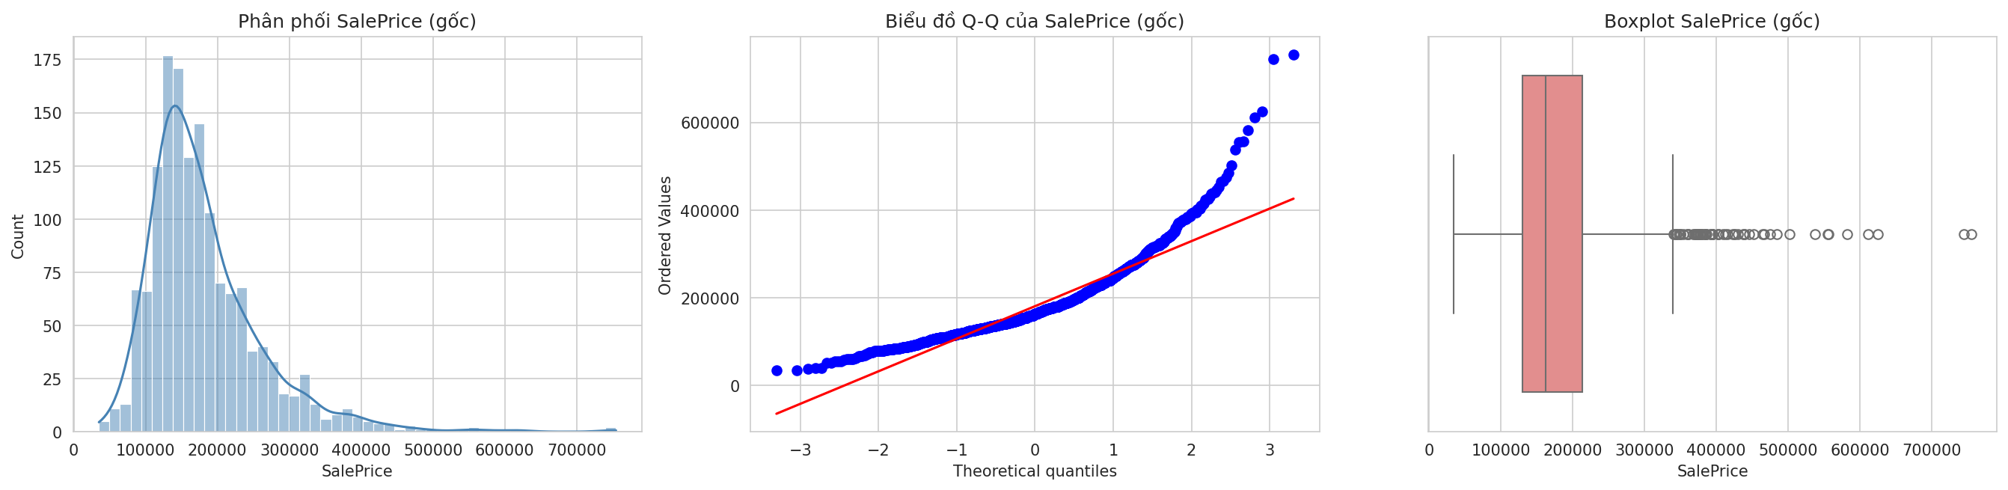
Hình 2.1. Biểu đồ phân phối tần suất, biểu đồ phân vị chuẩn và biểu đồ hộp của SalePrice ở dạng gốc
Biểu đồ phân phối tần suất cho thấy hình dạng lệch phải điển hình, với phần lớn giao dịch tập trung ở khoảng giá trung bình và thấp, trong khi một số ít giao dịch có giá rất cao tạo thành đuôi dài về phía bên phải. Biểu đồ phân vị chuẩn cho thấy các điểm dữ liệu lệch khỏi đường chéo tham chiếu rõ rệt ở phần đuôi trên, xác nhận phân phối không tuân theo quy luật chuẩn. Biểu đồ hộp cũng cho thấy nhiều điểm nằm ngoài râu trên, tương ứng với các giao dịch có giá bán cao bất thường.
Để khắc phục độ lệch nói trên và hỗ trợ tốt hơn cho các giả định của mô hình hồi quy tuyến tính, biến đổi lô-ga-rít tự nhiên dạng cộng một được áp dụng lên biến mục tiêu. Sau khi biến đổi, hệ số bất đối xứng giảm mạnh xuống còn 0.121 và hệ số nhọn giảm còn 0.810, cả hai giá trị đều rất gần với 0, cho thấy phân phối sau biến đổi đã tiệm cận phân phối chuẩn.
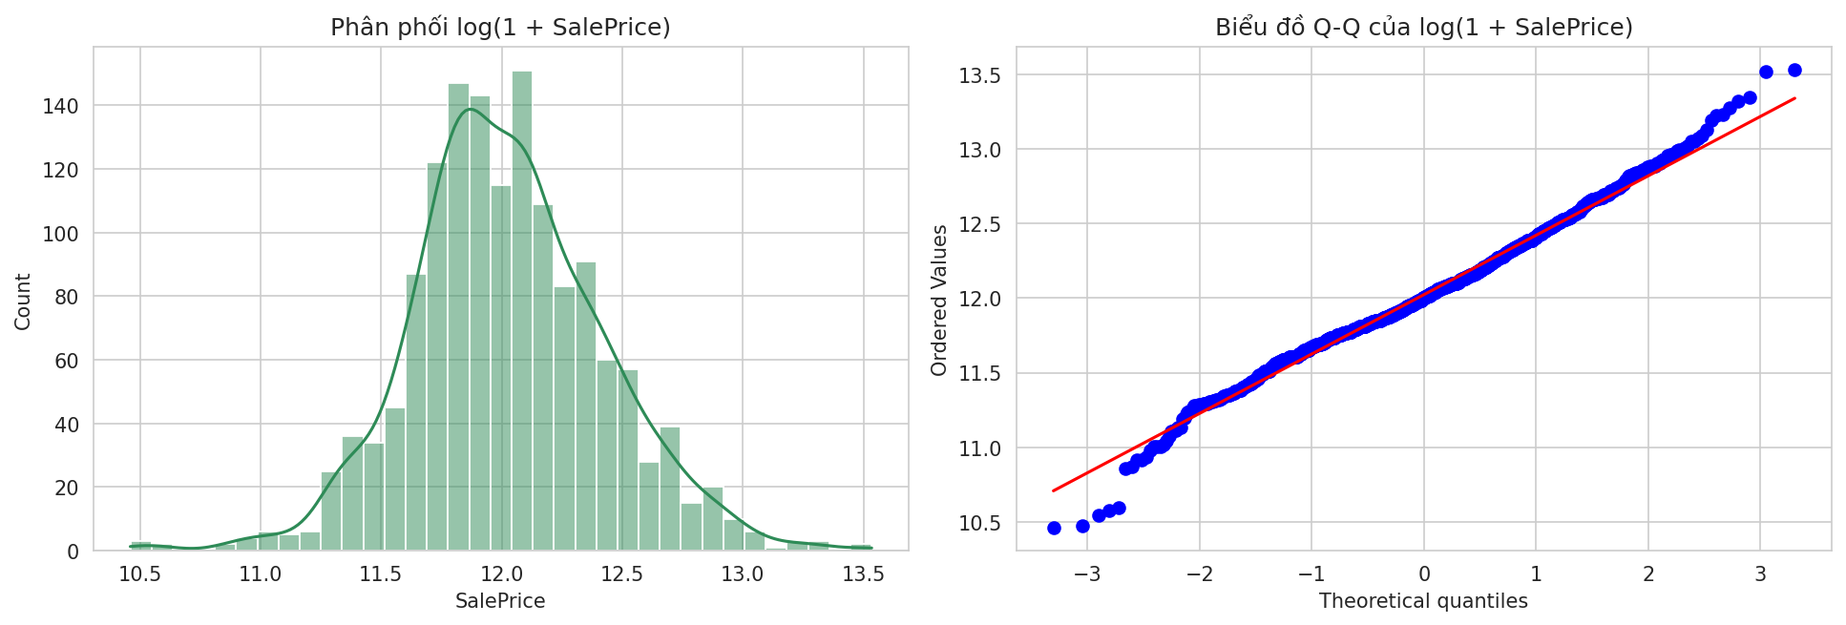
Hình 2.2. Phân phối và biểu đồ phân vị chuẩn của SalePrice sau khi biến đổi lô-ga-rít
Nhận xét:

Kết quả biến đổi lô-ga-rít cho thấy sự cải thiện rõ rệt về tính chuẩn của phân phối, điều này gợi ý rằng khi xây dựng các mô hình hồi quy tuyến tính dự báo giá nhà, nên sử dụng giá trị lô-ga-rít của giá bán làm biến mục tiêu thay vì giá trị gốc, nhằm thỏa mãn tốt hơn giả định phần dư phân phối chuẩn của mô hình hồi quy tuyến tính cổ điển.

2.2. Phân tích các biến liên tục
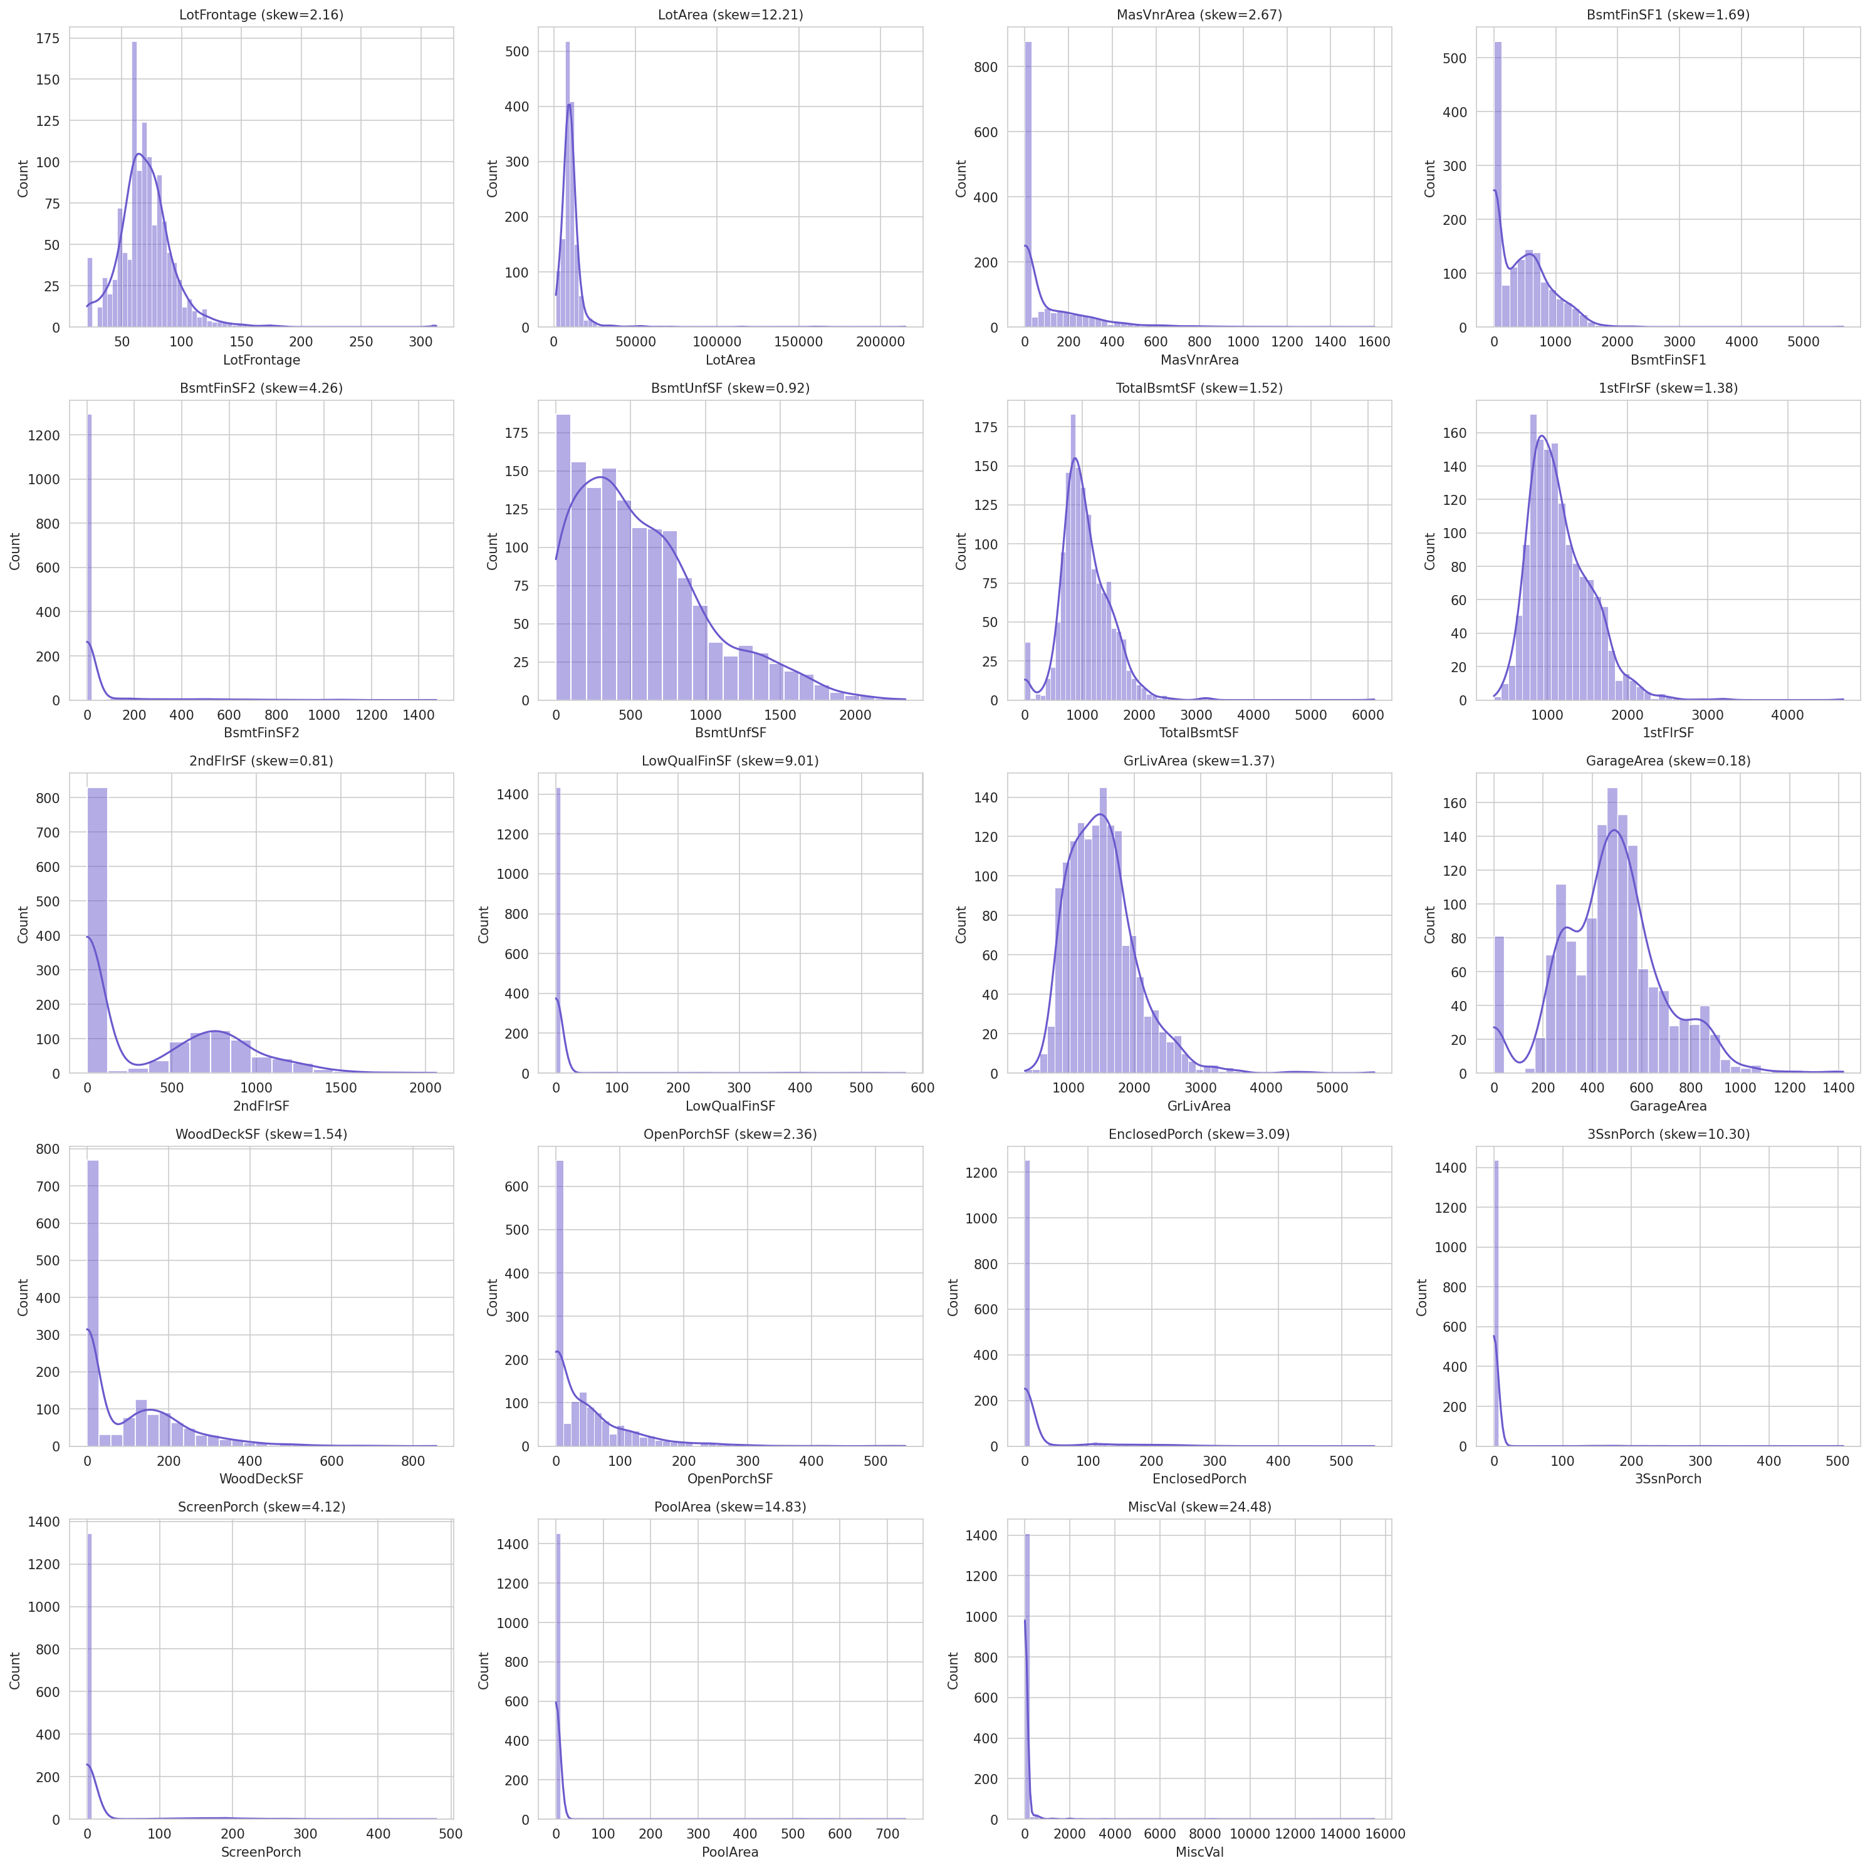
Hình 2.3. Biểu đồ phân phối tần suất của toàn bộ các biến liên tục
Quan sát tổng thể các biểu đồ phân phối cho thấy phần lớn biến liên tục trong bộ dữ liệu đều có xu hướng lệch phải ở các mức độ khác nhau. Các biến lệch mạnh nhất bao gồm MiscVal với hệ số 24.48, PoolArea với hệ số 14.83, LotArea với hệ số 12.21, 3SsnPorch với hệ số 10.30, LowQualFinSF với hệ số 9.01, BsmtFinSF2 với hệ số 4.26. Đáng chú ý là nhiều biến trong số này, ví dụ diện tích hồ bơi hay giá trị hạng mục khác, có rất nhiều quan sát nhận giá trị bằng không, vì không phải căn nhà nào cũng có hồ bơi, sân ba mùa hay hạng mục phụ trội, dẫn đến phân phối có một cột rất cao tại vị trí không kèm theo một số ít giá trị dương rải rác, tạo ra hệ số bất đối xứng cực lớn.
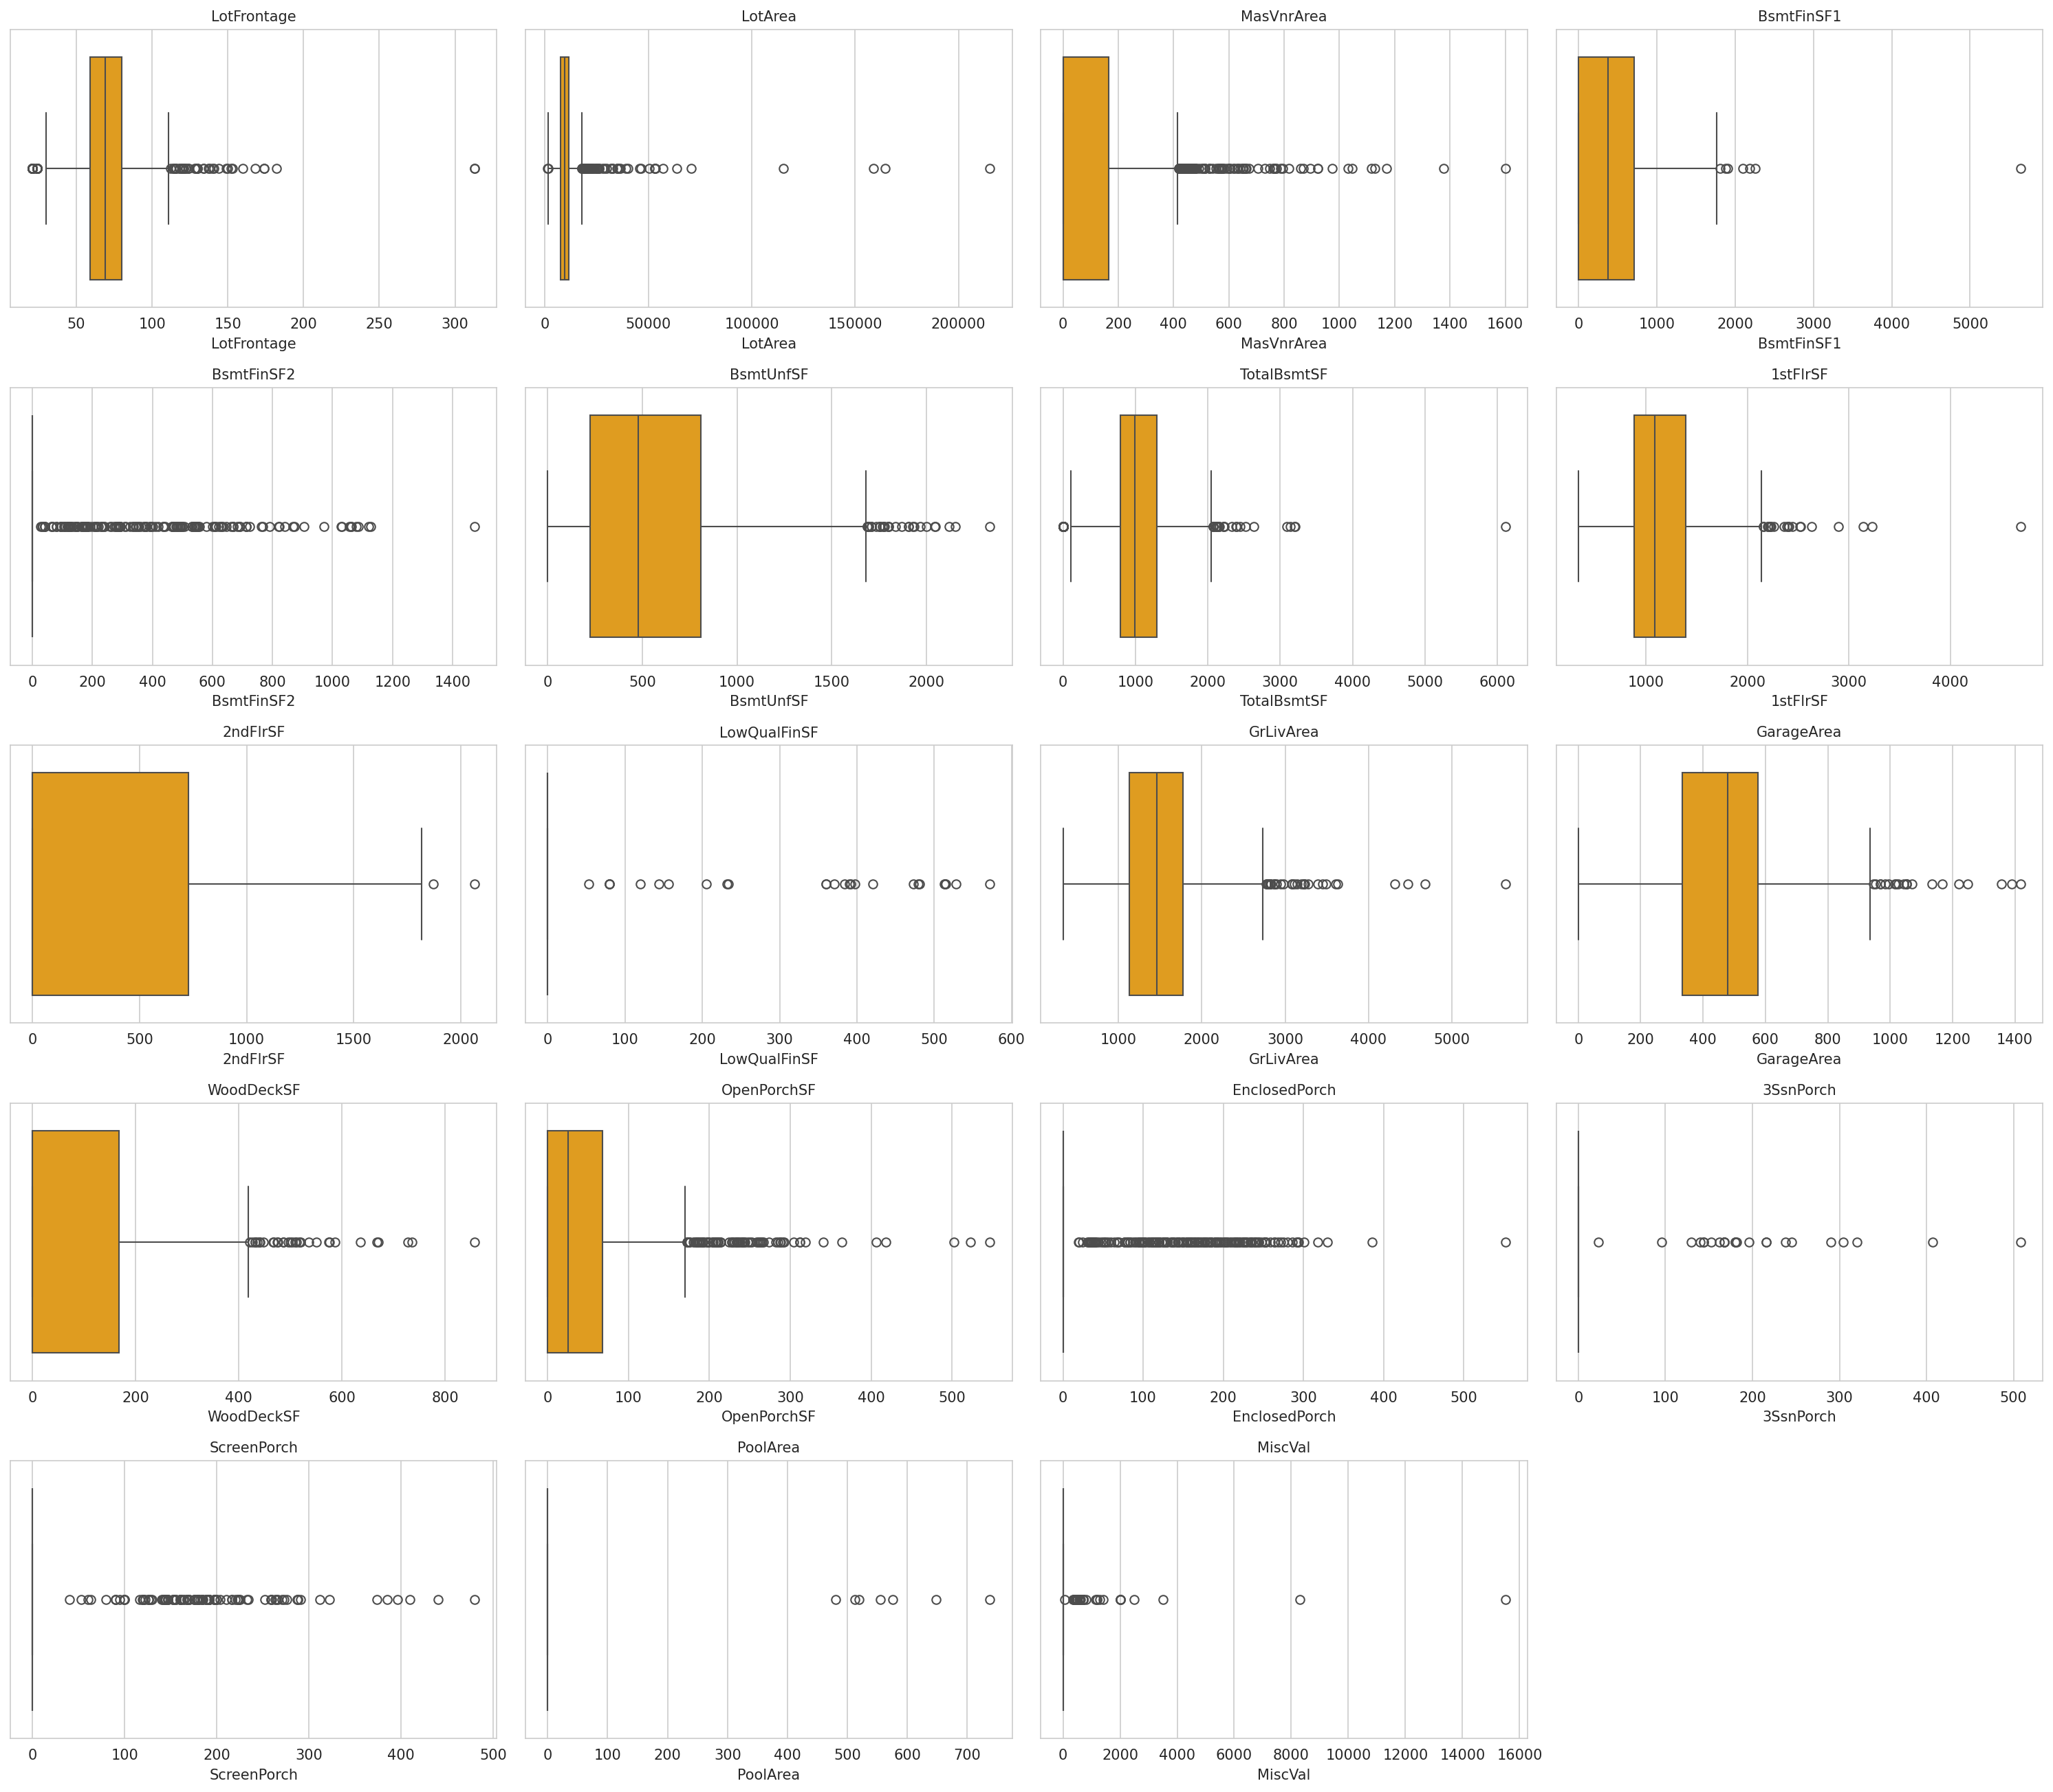
Hình 2.4. Biểu đồ hộp của toàn bộ các biến liên tục, dùng để quan sát nhanh phạm vi giá trị và khả năng tồn tại ngoại lệ
Biểu đồ hộp giúp quan sát nhanh phạm vi phân bố cùng vị trí của các điểm nằm ngoài râu trên và râu dưới. Có thể thấy hầu hết các biến diện tích như diện tích sàn sinh hoạt, diện tích tầng hầm hay diện tích tầng một đều xuất hiện một số điểm ngoài râu trên, phản ánh sự tồn tại của những căn nhà có quy mô lớn vượt trội so với phần đông còn lại. Việc xác định chi tiết các điểm này bằng những phương pháp định lượng cụ thể sẽ được trình bày ở Phần 5.

2.3. Phân tích các biến rời rạc
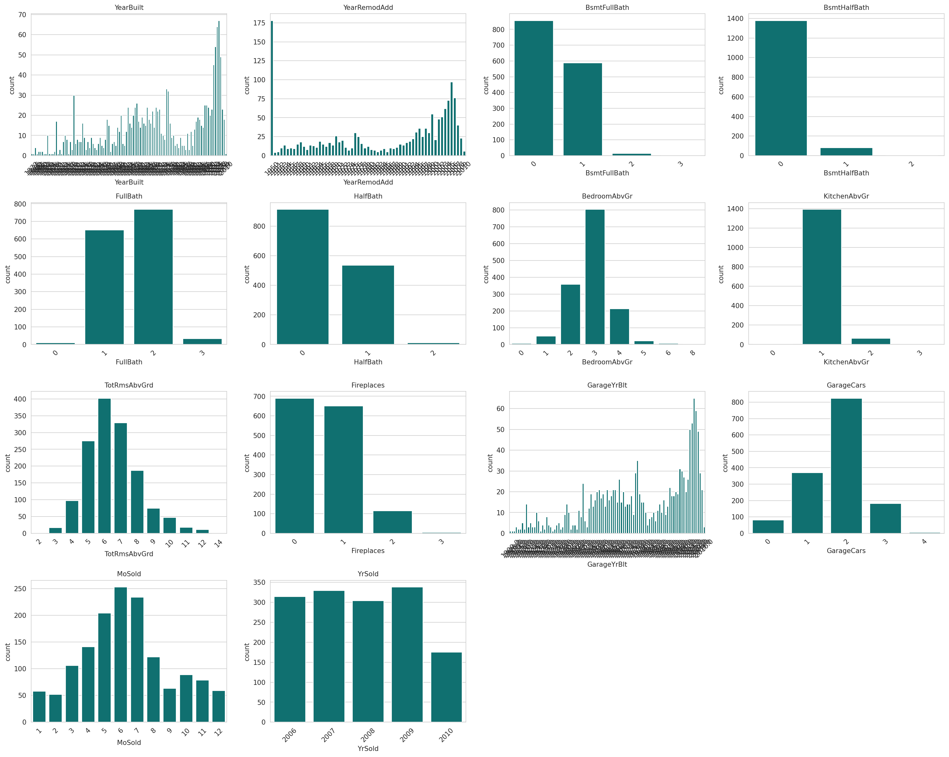
Hình 2.5. Biểu đồ tần suất của các biến rời rạc
Nhóm biến rời rạc bao gồm các biến đếm được như số phòng tắm, số phòng ngủ, số lò sưởi, số chỗ để xe trong ga-ra, cùng các biến thời gian như năm xây dựng, năm cải tạo và năm bán. Biểu đồ tần suất cho thấy phần lớn các biến đếm tập trung vào một vài giá trị phổ biến, ví dụ đa số căn nhà có từ một đến hai phòng tắm đầy đủ, từ hai đến ba phòng ngủ trên mặt đất và một chỗ để xe hoặc hai chỗ để xe trong ga-ra, phản ánh cấu trúc nhà ở gia đình đơn lẻ điển hình tại khu vực khảo sát. Các biến thời gian như năm xây dựng và năm bán trải dài trên một khoảng khá rộng, tương ứng với việc bộ dữ liệu bao phủ nhiều thập niên xây dựng khác nhau, từ những căn nhà cổ xây dựng đầu thế kỷ hai mươi cho đến những căn nhà mới xây gần thời điểm thu thập dữ liệu.

2.4. Phân tích các biến thứ bậc
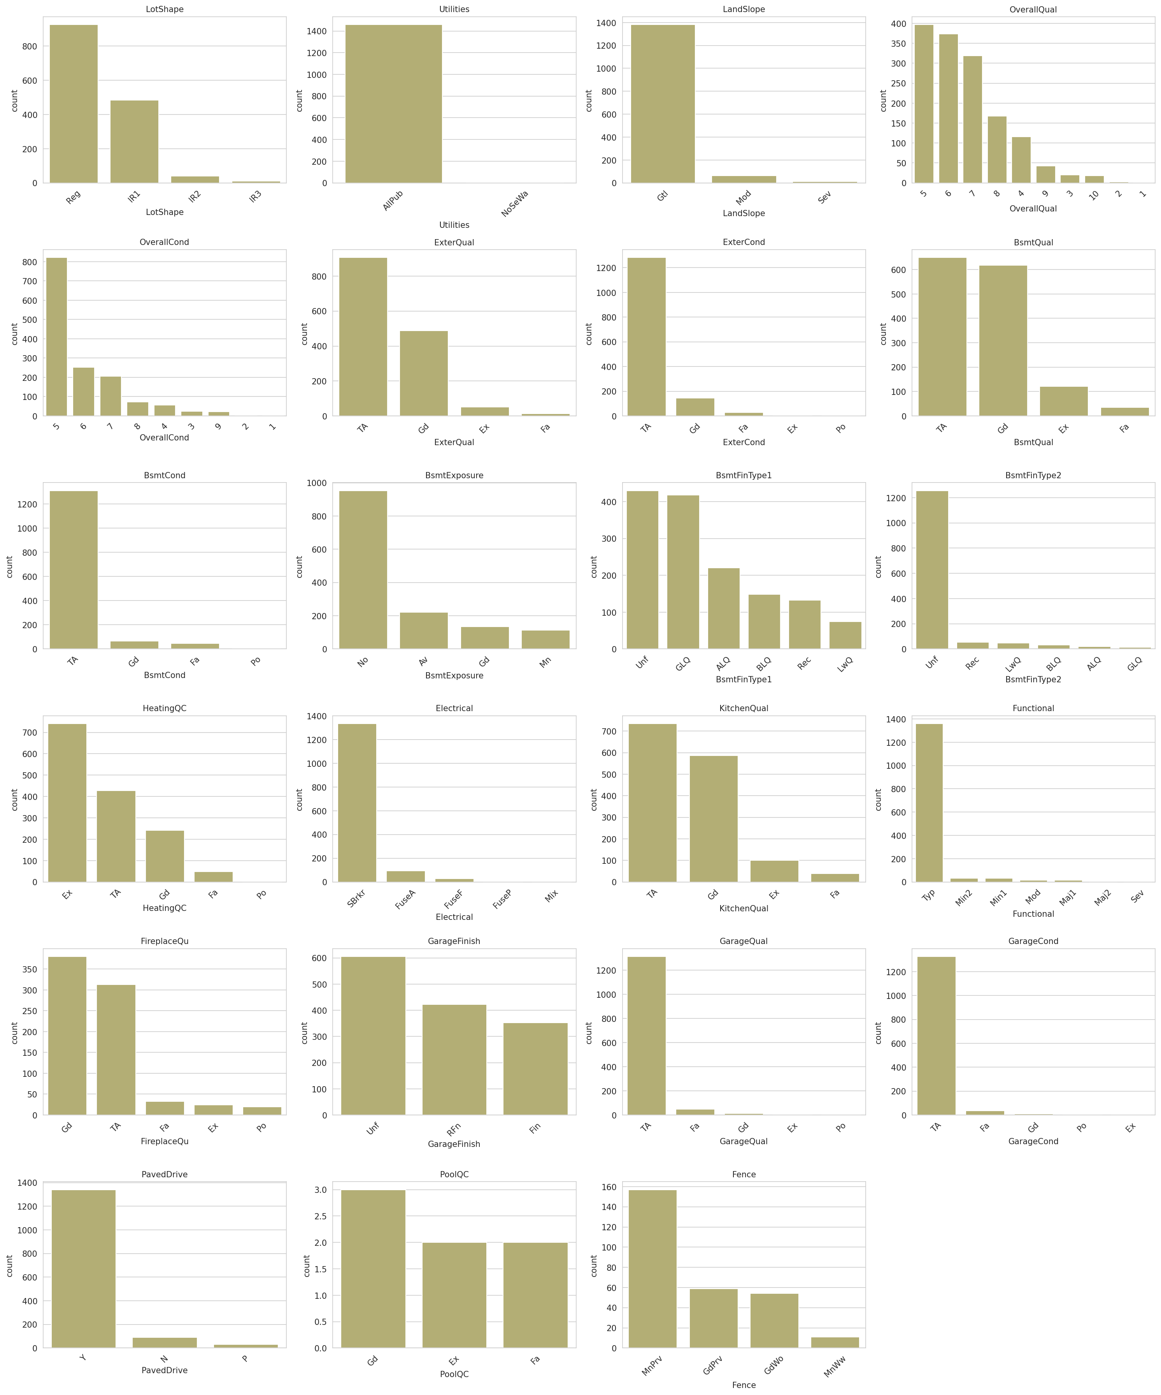
Hình 2.6. Biểu đồ tần suất của các biến thứ bậc, sắp xếp theo tần suất giảm dần
Đa số các biến thứ bậc trong bộ dữ liệu là các thang đánh giá chất lượng hoặc tình trạng, ví dụ chất lượng tổng thể, chất lượng vật liệu bên ngoài, chất lượng bếp, tình trạng mặt đường vào ga-ra. Biểu đồ tần suất cho thấy phần lớn các biến này có phân phối lệch mạnh về một hoặc hai hạng mức, đặc biệt các mức trung bình khá và tốt thường chiếm tỉ trọng áp đảo, trong khi các mức rất kém và rất tốt xuất hiện rất ít. Một số biến gần như không có sự biến động, ví dụ biến mô tả loại tiện ích công cộng và biến mô tả loại đường tiếp cận gần như toàn bộ quan sát chỉ nhận một giá trị duy nhất, khiến các biến này gần như không mang thông tin phân biệt và cần cân nhắc loại bỏ khi xây dựng mô hình dự báo.

2.5. Phân tích các biến định danh
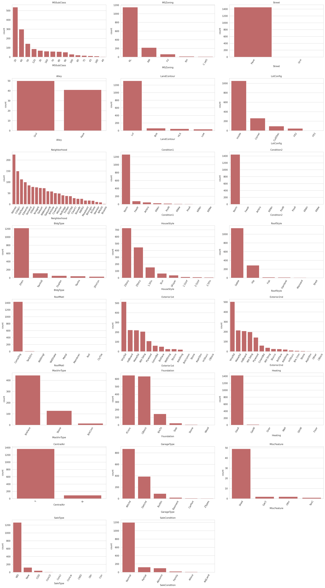
Hình 2.7. Biểu đồ tần suất của các biến định danh, sắp xếp theo tần suất giảm dần
Nhóm biến định danh bao gồm các biến mô tả loại hình không mang thứ tự như khu dân cư, kiểu nhà ở, kiểu mái nhà, vật liệu ốp tường ngoài, loại nền móng và loại hình bán. Kết quả cho thấy biến khu dân cư có số lượng hạng mức lớn nhất và phân phối khá phân tán giữa các khu vực, phản ánh đúng đặc thù địa lý của một thành phố có nhiều khu dân cư khác nhau. Ngược lại, nhiều biến định danh khác lại tập trung áp đảo vào một giá trị chiếm ưu thế tuyệt đối, ví dụ hầu như toàn bộ căn nhà đều sử dụng loại đường tiếp cận trải nhựa và hệ thống điều hòa trung tâm, cho thấy đây là những tiện ích tiêu chuẩn phổ biến tại khu vực khảo sát vào giai đoạn thu thập dữ liệu, đồng thời cũng gợi ý rằng các biến có phân phối gần như hằng số này sẽ đóng góp rất ít thông tin cho các mô hình phân loại hay hồi quy sau này.

2.6. Kết luận Phần 2
- Biến mục tiêu SalePrice lệch phải rõ rệt với hệ số bất đối xứng 1.88, nên áp dụng biến đổi lô-ga-rít khi xây dựng mô hình hồi quy tuyến tính.
- Nhiều biến liên tục có phân phối lệch mạnh do chứa nhiều giá trị bằng không, đặc trưng cho các hạng mục không phải nhà nào cũng sở hữu như hồ bơi hay sân hiên.
- Một số biến thứ bậc và biến định danh có phân phối gần như hằng số, tập trung gần như tuyệt đối vào một hạng mức, cần cân nhắc loại bỏ hoặc gộp nhóm khi mô hình hóa vì đóng góp rất ít thông tin phân biệt.
- Biến khu dân cư là biến định danh có độ phân tán cao nhất trong số các biến định danh, hứa hẹn là một biến quan trọng khi phân tích đa biến ở phần tiếp theo.

PHẦN 3: PHÂN TÍCH ĐA BIẾN

3.1. Ma trận tương quan giữa các biến số
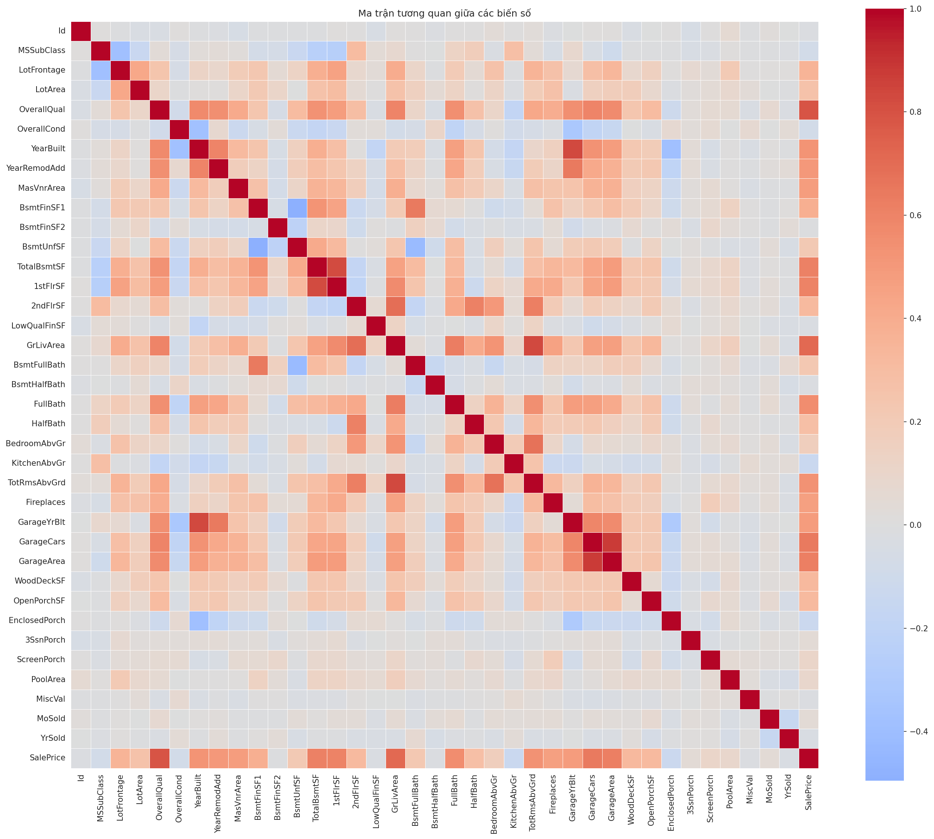
Hình 3.1. Ma trận tương quan giữa toàn bộ các biến số trong tập huấn luyện
Ma trận tương quan tổng thể cho một cái nhìn bao quát về mức độ liên hệ tuyến tính giữa các biến số, tuy nhiên do số lượng biến khá lớn nên khó quan sát chi tiết từng cặp biến. Do đó bước tiếp theo tập trung trích xuất và trực quan hóa riêng nhóm các biến có tương quan mạnh nhất với biến mục tiêu.

3.2. Nhóm biến tương quan mạnh nhất với SalePrice
Bảng 3.1. Mười lăm biến số có tương quan mạnh nhất với SalePrice
Biến giải thích | Hệ số tương quan Pearson với SalePrice
OverallQual | 0.791
GrLivArea | 0.709
GarageCars | 0.640
GarageArea | 0.623
TotalBsmtSF | 0.614
1stFlrSF | 0.606
FullBath | 0.561
TotRmsAbvGrd | 0.534
YearBuilt | 0.523
YearRemodAdd | 0.507
GarageYrBlt | 0.486
MasVnrArea | 0.477
Fireplaces | 0.467
BsmtFinSF1 | 0.386
LotFrontage | 0.352

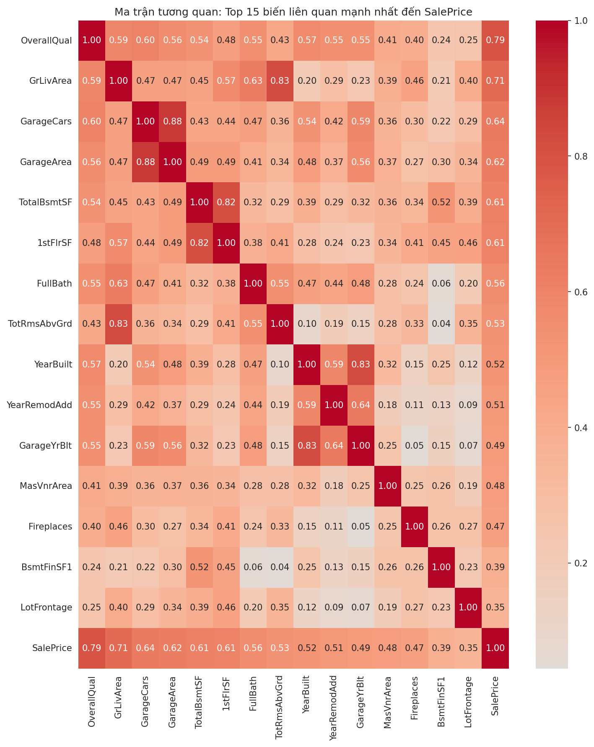
Hình 3.2. Ma trận tương quan chi tiết của mười lăm biến tương quan mạnh nhất và SalePrice
Biến có tương quan mạnh nhất với giá bán là OverallQual với hệ số 0.791, phản ánh đây là chỉ số đánh giá chất lượng và mức độ hoàn thiện tổng thể của căn nhà nên có liên hệ rất chặt chẽ với giá trị thị trường. Đứng thứ hai là GrLivArea với hệ số 0.709, biểu diễn diện tích sàn sinh hoạt trên mặt đất, và đứng thứ ba là GarageCars với hệ số 0.640, biểu diễn số chỗ để xe trong ga-ra. Có thể nhận thấy các biến đứng đầu danh sách đều liên quan trực tiếp đến quy mô và chất lượng công trình, phù hợp với trực giác thông thường rằng nhà càng rộng, chất lượng càng cao thì giá bán càng lớn.

3.3. Quan hệ qua lại giữa nhóm biến tương quan cao nhất
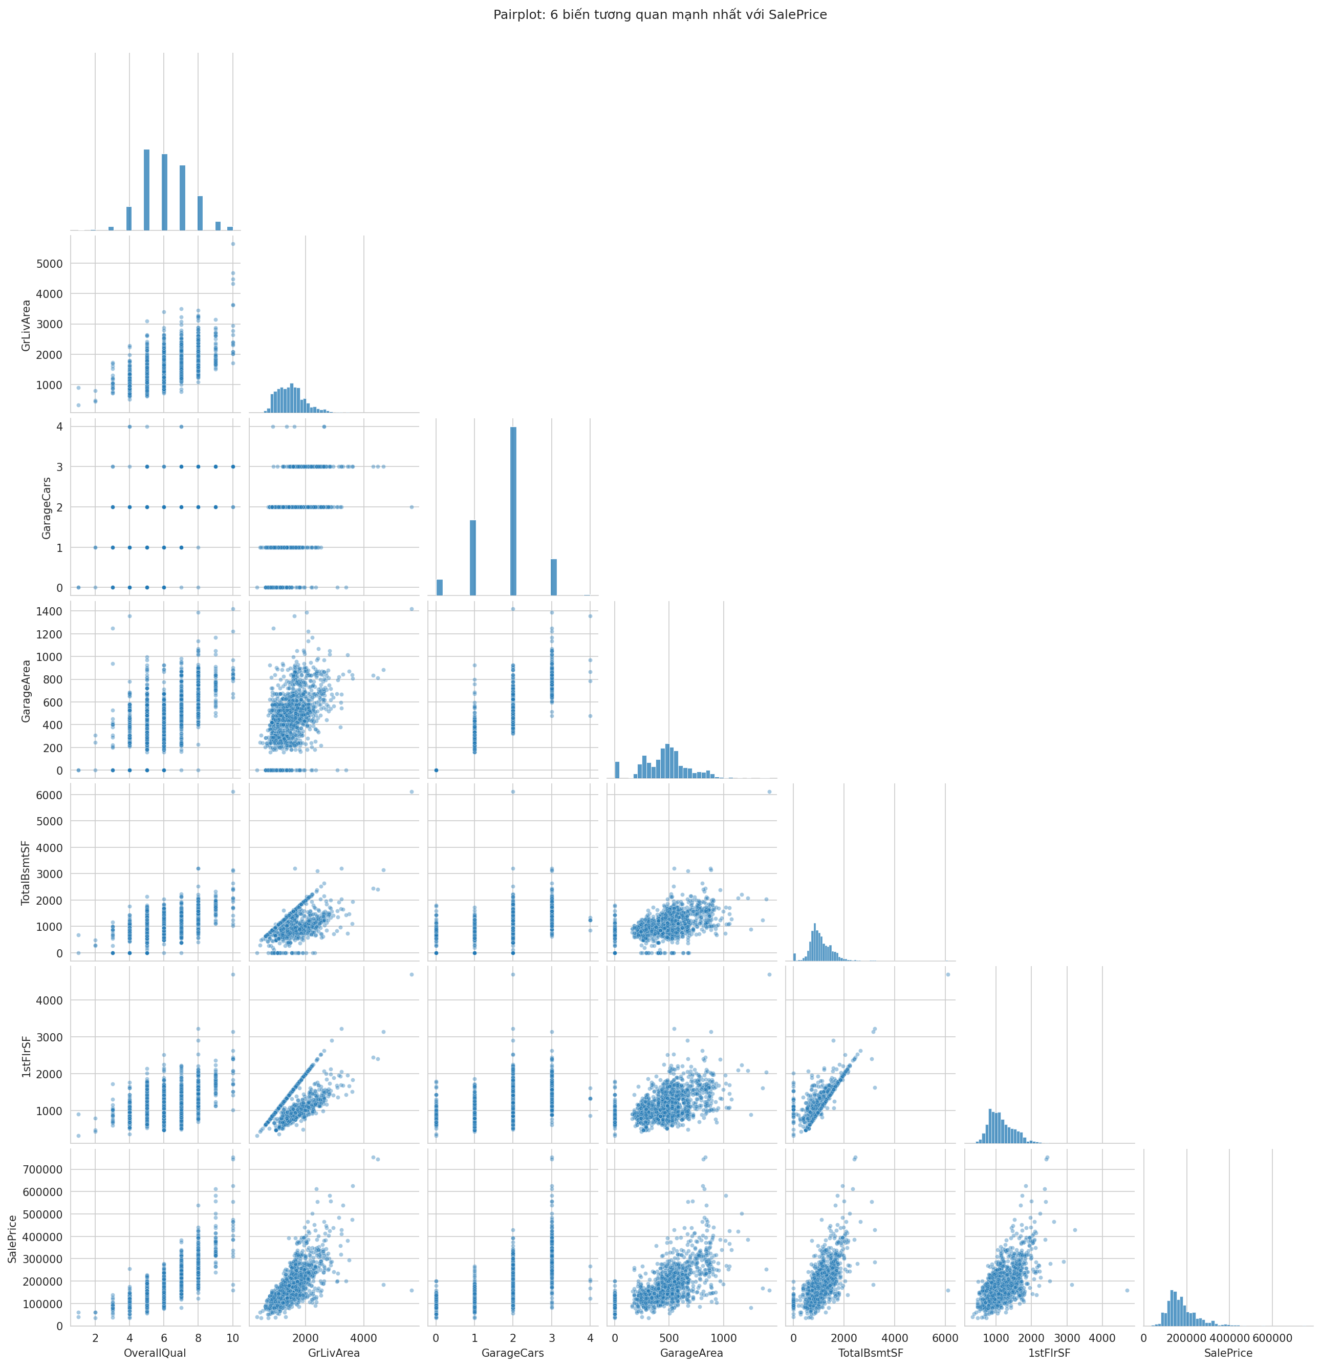
Hình 3.3. Ma trận biểu đồ phân tán giữa sáu biến tương quan mạnh nhất và SalePrice
Ma trận biểu đồ phân tán cho phép quan sát đồng thời quan hệ giữa từng cặp biến trong nhóm sáu biến tương quan mạnh nhất. Có thể thấy rõ xu hướng tuyến tính đồng biến giữa hầu hết các cặp biến diện tích và giá bán, đồng thời cũng lộ ra một số điểm dữ liệu tách biệt hẳn khỏi xu hướng chung, là dấu hiệu ban đầu của các quan sát ngoại lệ sẽ được phân tích kỹ ở Phần 5.

3.4. Quan hệ giữa tổng diện tích và giá bán
Tổng diện tích được định nghĩa bằng tổng diện tích tầng hầm và diện tích sàn sinh hoạt trên mặt đất, là một chỉ số tổng hợp phản ánh quy mô toàn bộ căn nhà.
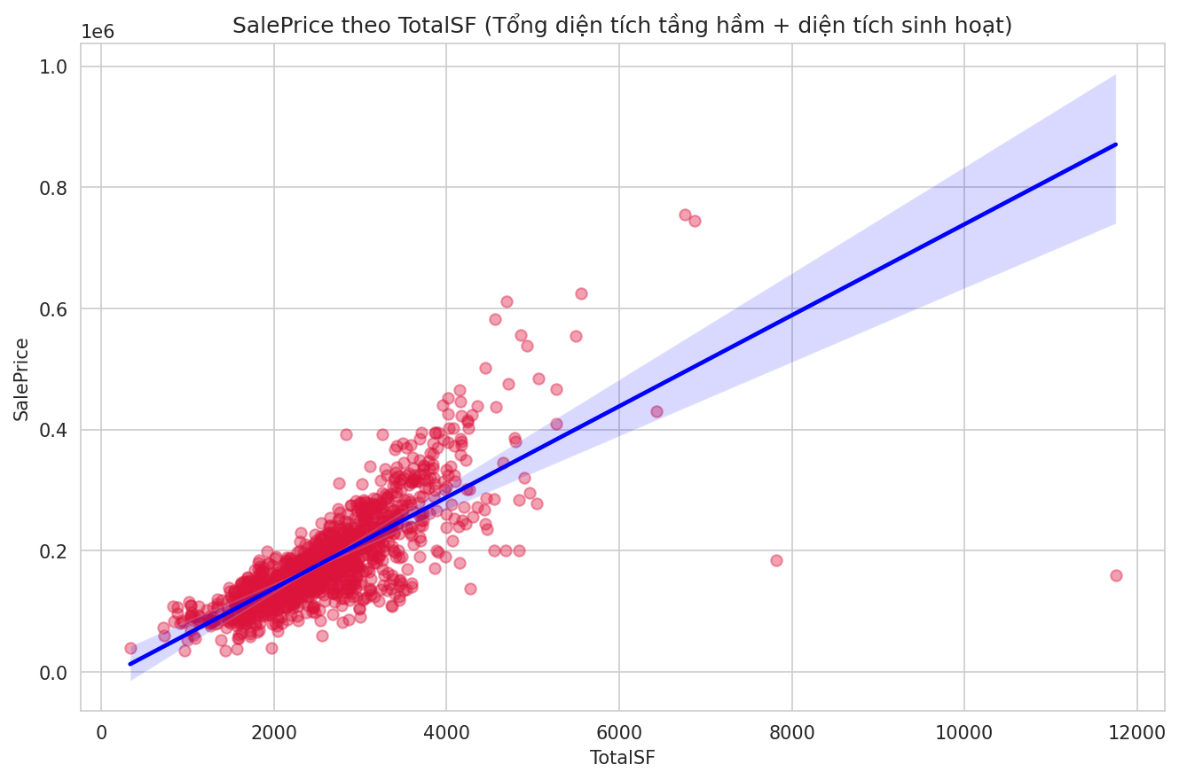
Hình 3.4. Biểu đồ phân tán và đường hồi quy tuyến tính giữa SalePrice và tổng diện tích
Hệ số tương quan Pearson giữa tổng diện tích và giá bán đạt 0.779, tương ứng với hệ số xác định khoảng 60.7 phần trăm, nghĩa là chỉ riêng biến tổng diện tích đã giải thích được hơn một nửa phương sai của giá bán. Đường hồi quy thể hiện xu hướng tuyến tính khá rõ ràng, tuy có dấu hiệu cong nhẹ ở phần diện tích lớn, cho thấy quan hệ giữa diện tích và giá bán không hoàn toàn tuyến tính tuyệt đối trên toàn bộ khoảng giá trị.

3.5. Mô hình hồi quy tuyến tính đa biến minh họa
Nhằm minh họa mức độ giải thích của một tổ hợp nhỏ các biến quan trọng, một mô hình hồi quy tuyến tính bình phương tối thiểu thông thường được xây dựng với năm biến giải thích gồm diện tích khuôn viên đất, diện tích tầng hầm, diện tích sàn sinh hoạt, số chỗ để xe trong ga-ra và một biến nhị phân cho biết căn nhà có lò sưởi hay không.
Bảng 3.2. Hệ số ước lượng của mô hình hồi quy tuyến tính đa biến minh họa
Biến trong mô hình | Hệ số hồi quy ước lượng
Hằng số | -27,495
Diện tích khuôn viên đất | 0.202
Diện tích tầng hầm | 47.889
Diện tích sàn sinh hoạt | 59.656
Số chỗ để xe trong ga-ra | 31,955
Có lò sưởi hay không | 16,650

Mô hình đạt hệ số xác định bằng 0.690, nghĩa là năm biến giải thích nói trên cùng nhau giải thích được khoảng 69.0 phần trăm phương sai của giá bán, một tỉ lệ khá cao đối với một mô hình chỉ gồm năm biến. Các hệ số hồi quy của diện tích tầng hầm, diện tích sàn sinh hoạt, số chỗ để xe và biến có lò sưởi đều mang dấu dương và có ý nghĩa thống kê rất cao, phù hợp với kỳ vọng rằng nhà càng rộng, càng nhiều tiện ích thì giá bán càng cao. Riêng hệ số của diện tích khuôn viên đất tuy cũng mang dấu dương nhưng mức ý nghĩa thống kê yếu hơn nhiều so với các biến còn lại, cho thấy diện tích đất tổng thể có vai trò giải thích khiêm tốn hơn so với diện tích sàn xây dựng thực tế trong việc quyết định giá bán tại khu vực khảo sát.

3.6. Quan hệ giữa nhóm biến thứ bậc, rời rạc và giá bán
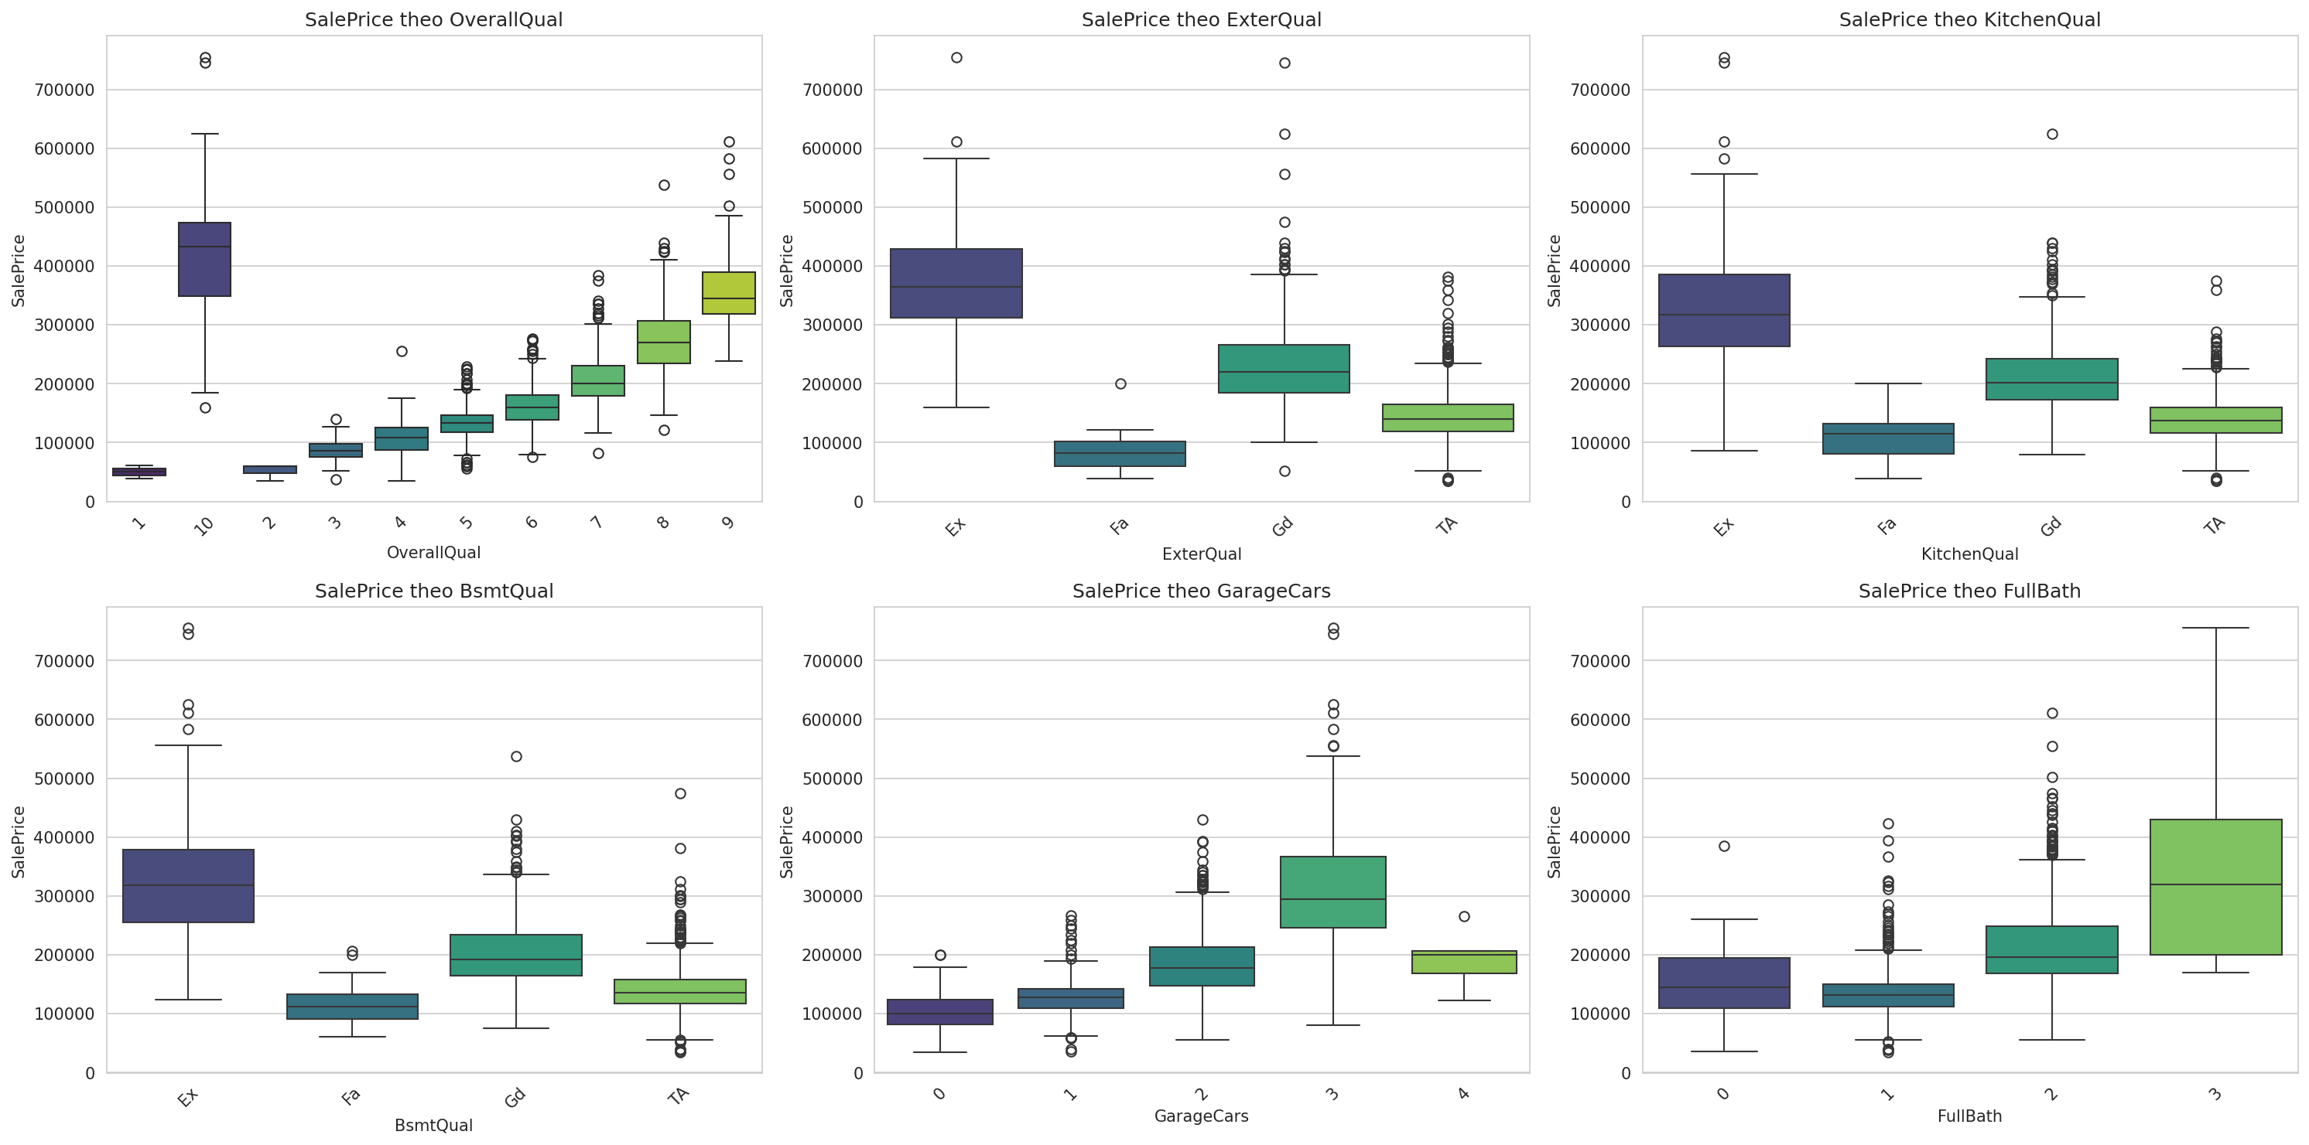
Hình 3.5. Biểu đồ hộp thể hiện SalePrice theo từng hạng mức của các biến thứ bậc và rời rạc quan trọng
Biểu đồ hộp theo từng hạng mức cho thấy một xu hướng đơn điệu tăng rất rõ ràng giữa giá bán và các hạng mức chất lượng, ví dụ trung vị giá bán tăng dần đều đặn khi chất lượng tổng thể, chất lượng vật liệu bên ngoài hay chất lượng bếp tăng từ mức thấp lên mức cao. Tương tự, trung vị giá bán cũng tăng dần theo số chỗ để xe trong ga-ra và số phòng tắm đầy đủ, tuy mức tăng có xu hướng chững lại ở những hạng mức cao nhất do số lượng quan sát ở các hạng mức này khá ít.

3.7. Quan hệ giữa nhóm biến định danh và giá bán
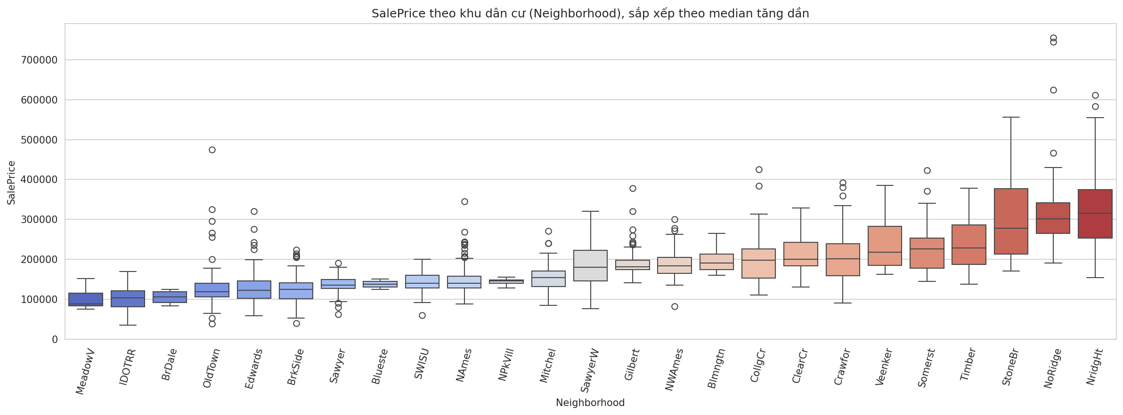
Hình 3.6. Biểu đồ hộp thể hiện SalePrice theo từng khu dân cư, sắp xếp theo trung vị tăng dần
Biểu đồ hộp theo khu dân cư cho thấy sự khác biệt rất lớn về mặt bằng giá giữa các khu vực khác nhau trong cùng thành phố, với khoảng cách giữa khu dân cư có trung vị giá thấp nhất và khu dân cư có trung vị giá cao nhất lên đến hàng trăm nghìn đô la Mỹ. Điều này khẳng định vị trí địa lý là một yếu tố có ảnh hưởng mạnh mẽ đến giá bán, độc lập với các đặc điểm vật lý của căn nhà, và biến khu dân cư nên được đưa vào mô hình dự báo dưới dạng các biến giả.
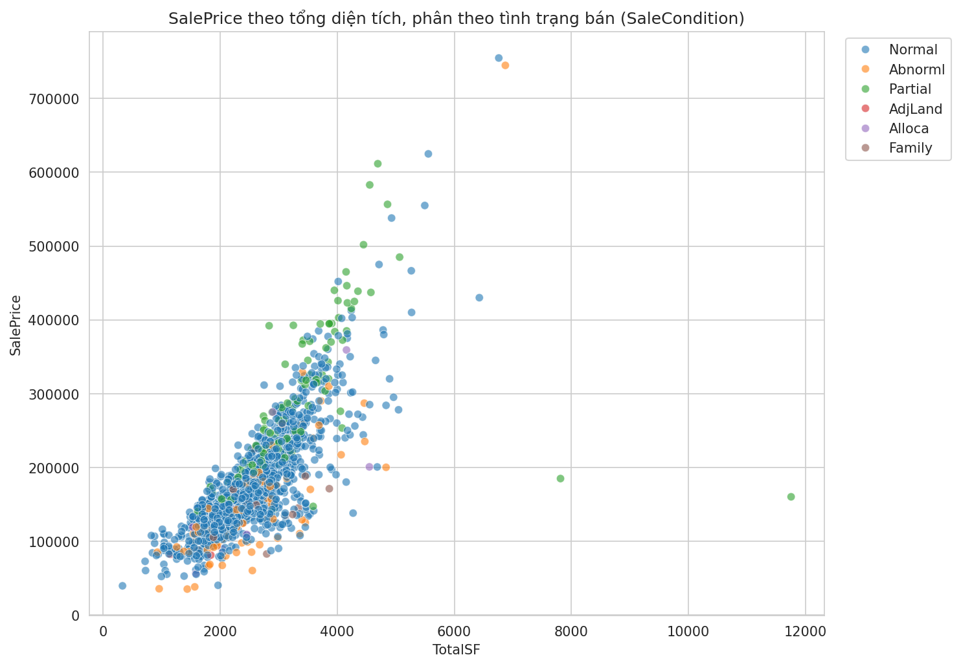
Hình 3.7. Biểu đồ phân tán SalePrice theo tổng diện tích, phân biệt theo tình trạng bán
Khi phân biệt các điểm dữ liệu theo tình trạng bán, có thể quan sát thấy nhóm nhà thuộc diện bán một phần, thường là nhà mới xây chưa hoàn thiện toàn bộ tại thời điểm giao dịch, có xu hướng đạt mức giá cao hơn so với các điểm có cùng diện tích thuộc nhóm giao dịch thông thường. Ngược lại, nhóm nhà thuộc diện bán bất thường, thường liên quan đến các giao dịch xử lý nợ hoặc bán gấp, lại có xu hướng đạt mức giá thấp hơn so với mặt bằng chung ở cùng mức diện tích. Điều này cho thấy tình trạng bán là một yếu tố điều chỉnh quan trọng cần cân nhắc bên cạnh các đặc điểm vật lý của căn nhà.

3.8. Kiểm tra hiện tượng đa cộng tuyến
Đa cộng tuyến xảy ra khi các biến giải thích có tương quan quá cao với nhau, gây khó khăn cho việc ước lượng riêng biệt ảnh hưởng của từng biến trong mô hình hồi quy tuyến tính. Hệ số phóng đại phương sai được sử dụng để định lượng mức độ đa cộng tuyến, trong đó hệ số vượt quá ngưỡng năm hoặc mười thường được xem là dấu hiệu đáng lo ngại.
Bảng 3.3. Hệ số phóng đại phương sai của các biến diện tích và chất lượng quan trọng
Biến giải thích | Hệ số phóng đại phương sai
LotArea | 1.14
TotalBsmtSF | 3.52
GrLivArea | 4.87
GarageCars | 5.10
GarageArea | 4.93
OverallQual | 2.33
1stFlrSF | 3.69
FullBath | 1.90
TotRmsAbvGrd | 3.33

Kết quả cho thấy phần lớn các biến có hệ số phóng đại phương sai ở mức chấp nhận được, dưới ngưỡng năm. Tuy nhiên số chỗ để xe trong ga-ra và diện tích ga-ra có hệ số xấp xỉ ngưỡng năm, phản ánh hai biến này có tương quan khá cao với nhau vì cùng đo lường quy mô của ga-ra theo hai cách khác nhau. Tương tự, diện tích sàn sinh hoạt cũng có tương quan đáng kể với tổng số phòng trên mặt đất và diện tích tầng một, do cùng phản ánh quy mô không gian sống. Khi xây dựng mô hình dự báo chính thức, nên cân nhắc loại bớt một trong hai biến của mỗi cặp có tương quan cao để tránh làm bất ổn định các hệ số hồi quy ước lượng.

3.9. Kết luận Phần 3
- Chất lượng tổng thể, diện tích sàn sinh hoạt, số chỗ để xe trong ga-ra, diện tích ga-ra và diện tích tầng hầm là năm biến số có tương quan mạnh nhất với giá bán, đều đạt hệ số tương quan trên 0.61.
- Riêng biến tổng diện tích đã giải thích được khoảng 60.7 phần trăm phương sai giá bán, còn mô hình hồi quy minh họa với năm biến đạt hệ số xác định 0.690.
- Khu dân cư và tình trạng bán là hai biến định danh có ảnh hưởng rõ rệt đến giá bán, nên được mã hóa và đưa vào mô hình dự báo.
- Một số cặp biến diện tích và tiện ích có tương quan khá cao với nhau, cần cân nhắc kỹ khi lựa chọn biến để tránh hiện tượng đa cộng tuyến làm bất ổn định mô hình.

PHẦN 4: GIÁ TRỊ THIẾU VÀ MẪU BẤT THƯỜNG
Phần này tập trung vào việc thống kê và xử lý các giá trị thiếu trong dữ liệu, đồng thời kiểm tra sự tồn tại của các dòng trùng lặp và các mẫu bất thường về mặt logic nghiệp vụ, là những vấn đề chất lượng dữ liệu phổ biến cần được xử lý trước khi mô hình hóa.

4.1. Thống kê giá trị thiếu theo từng cột
Kết quả rà soát cho thấy có tổng cộng 19 cột trong tập huấn luyện tồn tại giá trị thiếu, với tỉ lệ thiếu dao động rất rộng, từ dưới một phần trăm cho đến trên chín mươi chín phần trăm.
Bảng 4.1. Thống kê chi tiết các cột có giá trị thiếu trong tập huấn luyện
Tên cột | Số quan sát thiếu | Tỉ lệ thiếu
PoolQC | 1453 | 99.52 %
MiscFeature | 1406 | 96.30 %
Alley | 1369 | 93.77 %
Fence | 1179 | 80.75 %
MasVnrType | 872 | 59.73 %
FireplaceQu | 690 | 47.26 %
LotFrontage | 259 | 17.74 %
GarageType | 81 | 5.55 %
GarageYrBlt | 81 | 5.55 %
GarageFinish | 81 | 5.55 %
GarageQual | 81 | 5.55 %
GarageCond | 81 | 5.55 %
BsmtExposure | 38 | 2.60 %
BsmtFinType2 | 38 | 2.60 %
BsmtQual | 37 | 2.53 %
BsmtCond | 37 | 2.53 %
BsmtFinType1 | 37 | 2.53 %
MasVnrArea | 8 | 0.55 %
Electrical | 1 | 0.07 %

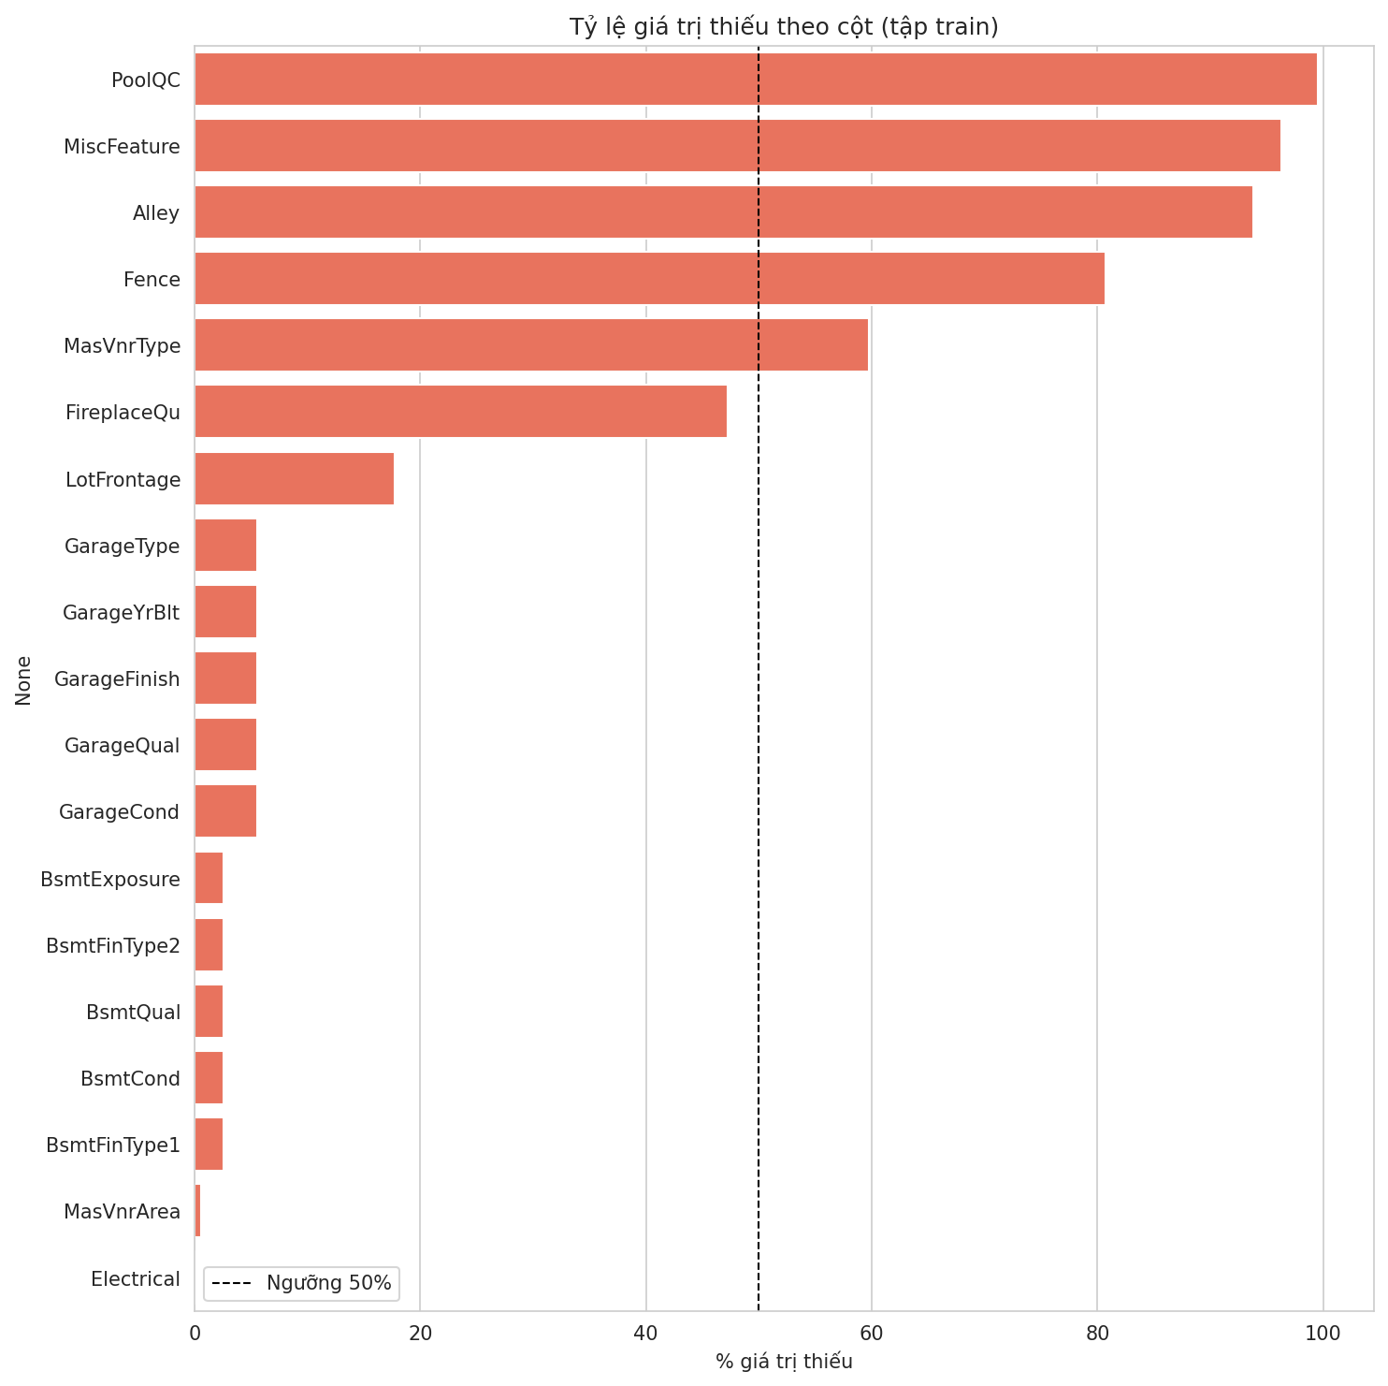
Hình 4.1. Biểu đồ tỉ lệ phần trăm giá trị thiếu theo từng cột
Cột có tỉ lệ thiếu cao nhất là PoolQC với 99.52 phần trăm quan sát bị thiếu, tức là gần như toàn bộ căn nhà trong bộ dữ liệu đều nhận giá trị thiếu ở cột này. Ba cột tiếp theo trong danh sách cũng đều có tỉ lệ thiếu vượt quá tám mươi phần trăm. Thoạt nhìn, đây có thể bị hiểu nhầm là những cột dữ liệu kém chất lượng cần loại bỏ, tuy nhiên bản chất thực sự của các giá trị thiếu này sẽ được làm rõ ở mục tiếp theo.

4.2. Phân biệt giá trị thiếu có ý nghĩa và giá trị thiếu thật sự
Theo tài liệu mô tả dữ liệu đi kèm bộ dữ liệu gốc, đối với nhiều biến hạng mục liên quan đến các hạng mục phụ trội của căn nhà, giá trị thiếu không đồng nghĩa với việc dữ liệu bị mất mát trong quá trình thu thập, mà mang ý nghĩa căn nhà không sở hữu hạng mục đó. Ví dụ giá trị thiếu ở cột chất lượng hồ bơi có nghĩa là căn nhà không có hồ bơi, giá trị thiếu ở cột loại hình lối đi có nghĩa là căn nhà không có lối đi phụ, giá trị thiếu ở cột chất lượng lò sưởi có nghĩa là căn nhà không có lò sưởi, và tương tự đối với toàn bộ các cột liên quan đến ga-ra và tầng hầm.
Dựa trên nguyên tắc này, 15 cột sau đây được xác định là nhóm giá trị thiếu có ý nghĩa, cần được điền bằng giá trị biểu thị sự vắng mặt của hạng mục thay vì bị loại bỏ hay điền bằng giá trị trung bình hoặc giá trị phổ biến nhất:
- PoolQC
- MiscFeature
- Alley
- Fence
- FireplaceQu
- GarageType
- GarageFinish
- GarageQual
- GarageCond
- BsmtQual
- BsmtCond
- BsmtExposure
- BsmtFinType1
- BsmtFinType2
- MasVnrType
Phần còn lại gồm 4 cột được xác định là nhóm giá trị thiếu thật sự, tức là dữ liệu thực sự bị mất mát trong quá trình thu thập hoặc nhập liệu, cần được xử lý bằng các kỹ thuật điền khuyết phù hợp như điền theo giá trị trung vị của nhóm khu dân cư tương ứng hoặc điền theo giá trị phổ biến nhất:
- LotFrontage
- GarageYrBlt
- MasVnrArea
- Electrical
- Kiểm chứng tính nhất quán của giả thuyết giá trị thiếu có ý nghĩa

Để kiểm chứng giả thuyết nêu trên là hợp lý chứ không phải suy diễn chủ quan, ba phép đối chiếu chéo đã được thực hiện giữa cột đánh giá chất lượng và cột diện tích tương ứng của cùng một hạng mục.
Bảng 4.2. Kết quả đối chiếu tính nhất quán giữa giá trị thiếu và diện tích tương ứng
Phép kiểm tra đối chiếu | Số dòng mâu thuẫn phát hiện được
Chất lượng hồ bơi thiếu nhưng diện tích hồ bơi lớn hơn không | 0
Loại hình ga-ra thiếu nhưng diện tích ga-ra lớn hơn không | 0
Chất lượng tầng hầm thiếu nhưng diện tích tầng hầm lớn hơn không | 0

Cả ba phép đối chiếu đều không phát hiện bất kỳ dòng mâu thuẫn nào, khẳng định chắc chắn rằng giá trị thiếu ở các cột đánh giá chất lượng hồ bơi, ga-ra và tầng hầm hoàn toàn khớp với việc căn nhà không sở hữu hạng mục tương ứng, củng cố vững chắc cho phương án điền khuyết bằng giá trị biểu thị sự vắng mặt đã đề xuất ở trên.

4.3. Kiểm tra dòng dữ liệu trùng lặp
Kiểm tra trùng lặp được thực hiện theo hai cách: kiểm tra trùng lặp toàn bộ các cột đặc trưng sau khi loại bỏ cột mã định danh, và kiểm tra riêng cột mã định danh có bị lặp lại hay không. Kết quả cho thấy có 0 dòng trùng lặp hoàn toàn về mặt đặc trưng và 0 mã định danh bị trùng lặp, nghĩa là bộ dữ liệu không tồn tại vấn đề trùng lặp quan sát.

4.4. Phát hiện mẫu bất thường về mặt logic nghiệp vụ
Ngoài giá trị thiếu, dữ liệu còn có thể chứa các mẫu vi phạm logic nghiệp vụ thông thường, tức là những tổ hợp giá trị tuy không phải giá trị thiếu nhưng lại không hợp lý về mặt thực tế. Ba quy tắc logic được áp dụng để rà soát, bao gồm kiểm tra năm cải tạo có nhỏ hơn năm xây dựng hay không, kiểm tra năm bán có nhỏ hơn năm xây dựng hay không, và kiểm tra năm xây dựng ga-ra có lớn hơn năm bán hay không, tức là ga-ra được xây dựng sau khi căn nhà đã được bán.
Bảng 4.3. Kết quả kiểm tra các mẫu bất thường về logic thời gian
Quy tắc logic kiểm tra | Số dòng vi phạm phát hiện được
Năm cải tạo nhỏ hơn năm xây dựng | 0
Năm bán nhỏ hơn năm xây dựng | 0
Năm xây dựng ga-ra lớn hơn năm bán | 0

Kết quả rà soát không phát hiện bất kỳ dòng nào vi phạm ba quy tắc logic thời gian nêu trên trong tập huấn luyện đang sử dụng. Giá trị năm xây dựng ga-ra lớn nhất ghi nhận được là 2,010, là một giá trị hợp lý, không xuất hiện lỗi nhập liệu vượt quá phạm vi thời gian thu thập dữ liệu. Đây là một tín hiệu tích cực về chất lượng làm sạch dữ liệu của phiên bản đang được sử dụng trong bài tập.

4.5. Kết luận Phần 4
- Có 19 cột tồn tại giá trị thiếu, trong đó 15 cột thuộc nhóm thiếu có ý nghĩa cần điền bằng giá trị biểu thị sự vắng mặt hạng mục, và 4 cột thuộc nhóm thiếu thật sự cần điền khuyết bằng phương pháp thống kê phù hợp.
- Ba phép kiểm chứng chéo đều xác nhận giả thuyết về giá trị thiếu có ý nghĩa là hoàn toàn nhất quán với dữ liệu diện tích tương ứng, không phát hiện mâu thuẫn nào.
- Không phát hiện dòng dữ liệu trùng lặp, không phát hiện mẫu bất thường về logic thời gian xây dựng và bán nhà trong tập dữ liệu đang sử dụng.
PHẦN 5: XÁC ĐỊNH NGOẠI LỆ

5.1. Ngoại lệ kinh điển theo khuyến nghị của tài liệu gốc
Tác giả của bộ dữ liệu gốc từng khuyến nghị nên vẽ biểu đồ phân tán giữa giá bán và diện tích sàn sinh hoạt để nhanh chóng phát hiện một số quan sát bất thường mà giảng viên có thể muốn loại bỏ trước khi giao bộ dữ liệu cho sinh viên thực hành, đồng thời đề xuất ngưỡng loại bỏ những căn nhà có diện tích sàn sinh hoạt vượt quá bốn nghìn feet vuông.
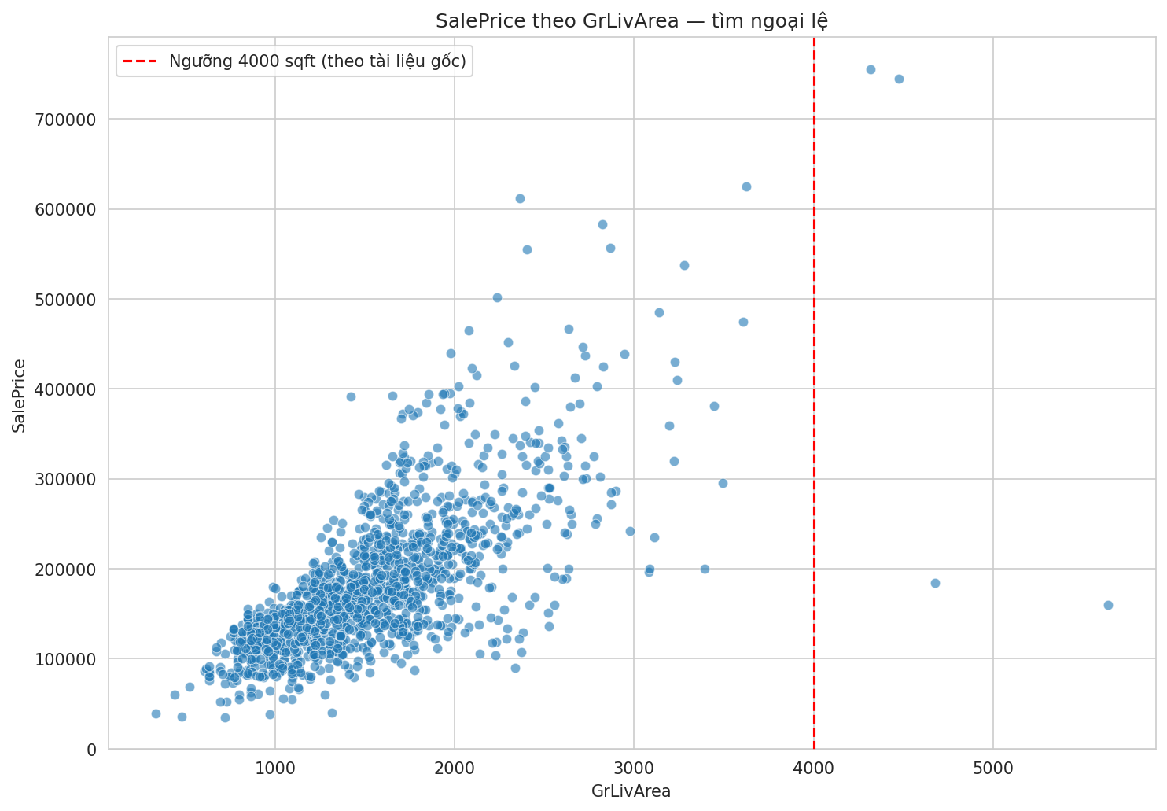
Hình 5.1. Biểu đồ phân tán SalePrice theo diện tích sàn sinh hoạt, kèm ngưỡng tham chiếu bốn nghìn feet vuông
Áp dụng đúng ngưỡng khuyến nghị lên tập dữ liệu Kaggle đang sử dụng, có 4 quan sát có diện tích sàn sinh hoạt vượt quá bốn nghìn feet vuông.
Bảng 5.1. Danh sách các quan sát có diện tích sàn sinh hoạt vượt quá bốn nghìn feet vuông
Mã định danh | Diện tích sàn sinh hoạt | Giá bán | Tình trạng bán
524 | 4676 | 184,750 | Partial
692 | 4316 | 755,000 | Normal
1183 | 4476 | 745,000 | Abnorml
1299 | 5642 | 160,000 | Partial

Trong bốn quan sát nêu trên, có hai quan sát mang đặc điểm đặc biệt đáng chú ý: đây là những căn nhà có diện tích cực lớn nhưng lại có giá bán thấp hơn nhiều so với những gì diện tích của chúng gợi ý, hoàn toàn trái ngược với xu hướng chung là diện tích càng lớn thì giá bán càng cao. Đây chính là hai quan sát ngoại lệ kinh điển và nổi tiếng nhất của bộ dữ liệu này, thường được hầu hết các bài phân tích liên quan đến bộ dữ liệu House Prices đề xuất loại bỏ trước khi huấn luyện mô hình dự báo, vì chúng có khả năng làm lệch nghiêm trọng đường hồi quy nếu được giữ lại.

5.2. Phát hiện ngoại lệ bằng phương pháp khoảng tứ phân vị
Phương pháp khoảng tứ phân vị, còn gọi là quy tắc biểu đồ hộp, xác định một quan sát là ngoại lệ nếu giá trị của nó nằm ngoài khoảng được giới hạn bởi tứ phân vị thứ nhất trừ đi một phẩy năm lần khoảng tứ phân vị và tứ phân vị thứ ba cộng thêm một phẩy năm lần khoảng tứ phân vị. Đây là một phương pháp đơn biến, được áp dụng riêng cho từng biến diện tích quan trọng và cho chính biến mục tiêu.
Bảng 5.2. Cận trên, cận dưới và số ngoại lệ theo phương pháp khoảng tứ phân vị
Biến khảo sát | Cận dưới | Cận trên | Số ngoại lệ phát hiện
GrLivArea | 158.6 | 2,747.6 | 31
LotArea | 1,481.5 | 17,673.5 | 69
TotalBsmtSF | 42.0 | 2,052.0 | 61
1stFlrSF | 118.1 | 2,155.1 | 20
GarageArea | -27.8 | 938.2 | 21
SalePrice | 3,937.5 | 340,037.5 | 61

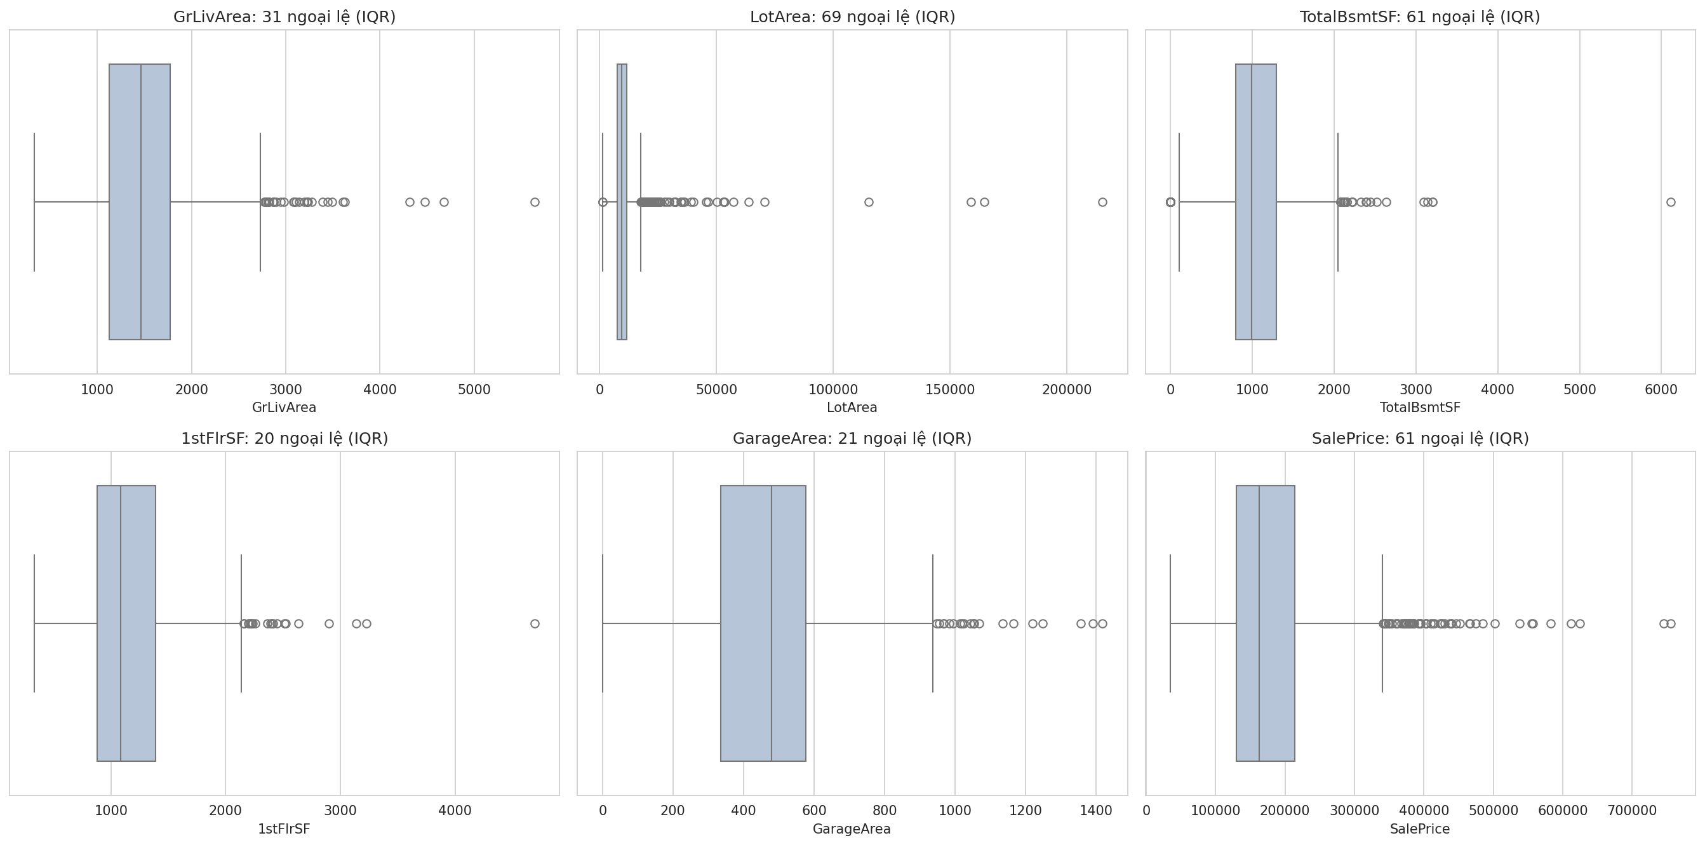
Hình 5.2. Biểu đồ hộp kèm số lượng ngoại lệ phát hiện được theo phương pháp khoảng tứ phân vị
Có thể thấy phương pháp khoảng tứ phân vị phát hiện số lượng ngoại lệ khá nhiều ở hầu hết các biến diện tích, dao động từ khoảng hai mươi đến gần bảy mươi quan sát tùy biến, do đây là phương pháp khá nhạy đối với các phân phối lệch, vốn là đặc điểm chung của phần lớn biến diện tích trong bộ dữ liệu này. Vì vậy phương pháp này phù hợp để có cái nhìn sàng lọc ban đầu hơn là để đưa ra quyết định loại bỏ trực tiếp.

5.3. Phát hiện ngoại lệ bằng phương pháp điểm số chuẩn hóa
Phương pháp điểm số chuẩn hóa xác định một quan sát là ngoại lệ nếu độ lệch tuyệt đối giữa giá trị của nó và giá trị trung bình, tính theo đơn vị độ lệch chuẩn, vượt quá ngưỡng ba. Đây là phương pháp giả định phân phối gần chuẩn nên thường bảo thủ hơn phương pháp khoảng tứ phân vị đối với các biến lệch mạnh.
Bảng 5.3. Số lượng ngoại lệ theo phương pháp điểm số chuẩn hóa
Biến khảo sát | Số ngoại lệ có điểm số chuẩn hóa vượt quá ba
GrLivArea | 16
LotArea | 13
TotalBsmtSF | 10
1stFlrSF | 12
GarageArea | 7
SalePrice | 22

Tổng hợp lại, có 51 mã định danh khác nhau xuất hiện là ngoại lệ ở ít nhất một trong sáu biến được khảo sát theo phương pháp điểm số chuẩn hóa. So với phương pháp khoảng tứ phân vị, số lượng ngoại lệ phát hiện được theo từng biến riêng lẻ ở phương pháp này thấp hơn đáng kể, phù hợp với đặc tính bảo thủ hơn đã nêu ở trên.

5.4. Phát hiện ngoại lệ đa biến bằng phương pháp rừng cô lập
Khác với hai phương pháp trên chỉ xét từng biến một cách riêng lẻ, phương pháp rừng cô lập xem xét đồng thời nhiều biến trong cùng một không gian đa chiều để tìm ra những quan sát khác thường một cách tổng thể, phù hợp để phát hiện các trường hợp phức tạp hơn, ví dụ một căn nhà có diện tích lớn nhưng giá bán lại thấp bất thường, mà một biến đơn lẻ không thể phát hiện rõ ràng. Phương pháp được áp dụng trên sáu biến gồm diện tích sàn sinh hoạt, diện tích khuôn viên đất, diện tích tầng hầm, chất lượng tổng thể, diện tích ga-ra và giá bán, với tỉ lệ ô nhiễm giả định là hai phần trăm. Kết quả phát hiện được 30 quan sát bị đánh dấu là ngoại lệ đa biến.
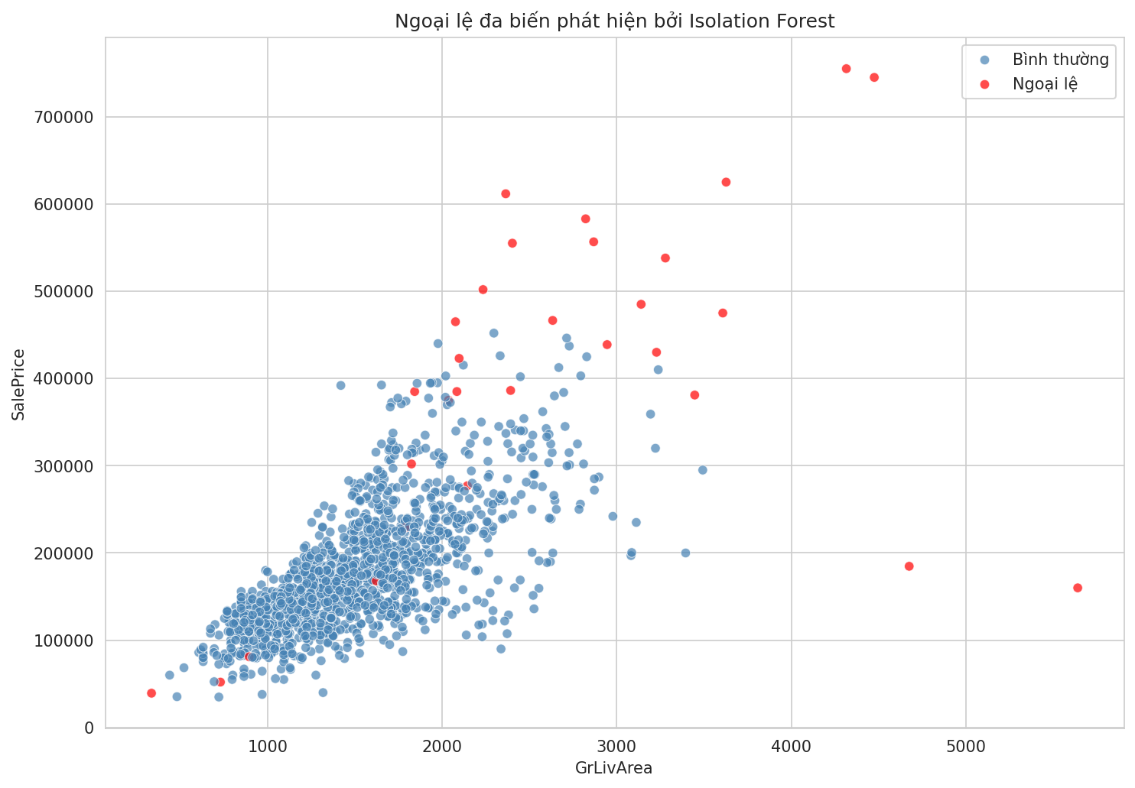
Hình 5.3. Biểu đồ phân tán SalePrice theo diện tích sàn sinh hoạt, phân biệt ngoại lệ đa biến phát hiện bởi phương pháp rừng cô lập
Quan sát biểu đồ cho thấy các quan sát bị đánh dấu ngoại lệ đa biến phần lớn tập trung ở hai cực của phân phối: nhóm căn nhà có diện tích và giá bán vượt trội hẳn so với phần đông còn lại, và một số ít căn nhà có diện tích cùng giá bán rất thấp so với mặt bằng chung. Điều này cho thấy phương pháp rừng cô lập không chỉ bắt được các ngoại lệ về diện tích lớn như hai phương pháp đơn biến ở trên, mà còn phát hiện thêm những trường hợp cực đoan ở đầu dưới của phân phối.

5.5. Tổng hợp và đề xuất danh sách ngoại lệ cần loại bỏ
Ba phương pháp phát hiện ngoại lệ trình bày ở trên được so sánh và hợp nhất để đưa ra danh sách đề xuất cuối cùng. Kết quả hợp nhất giữa danh sách theo khuyến nghị của tài liệu gốc và danh sách theo phương pháp rừng cô lập cho thấy toàn bộ 4 quan sát được khuyến nghị bởi tài liệu gốc đều đồng thời được phương pháp rừng cô lập xác nhận là ngoại lệ, nâng tổng số quan sát ứng viên cần cân nhắc loại bỏ lên 30 quan sát.
Bảng 5.4. Mười lăm quan sát ứng viên ngoại lệ có diện tích sàn sinh hoạt lớn nhất, trong tổng số 30 quan sát được đề xuất
Mã định danh | Diện tích sàn sinh hoạt | Chất lượng tổng thể | Diện tích tầng hầm | Giá bán | Tình trạng bán
1299 | 5642 | 10 | 6,110 | 160,000 | Partial
524 | 4676 | 10 | 3,138 | 184,750 | Partial
1183 | 4476 | 10 | 2,396 | 745,000 | Abnorml
692 | 4316 | 10 | 2,444 | 755,000 | Normal
1170 | 3627 | 10 | 1,930 | 625,000 | Normal
186 | 3608 | 10 | 1,107 | 475,000 | Normal
1269 | 3447 | 8 | 728 | 381,000 | Normal
770 | 3279 | 8 | 1,650 | 538,000 | Normal
497 | 3228 | 8 | 3,200 | 430,000 | Normal
799 | 3140 | 9 | 1,926 | 485,000 | Partial
59 | 2945 | 10 | 1,410 | 438,780 | Partial
1047 | 2868 | 9 | 1,992 | 556,581 | Partial
804 | 2822 | 9 | 1,734 | 582,933 | Partial
1374 | 2633 | 10 | 2,633 | 466,500 | Normal
441 | 2402 | 10 | 3,094 | 555,000 | Normal

Nhận xét
Sự thống nhất cao giữa phương pháp đơn biến theo khuyến nghị của tài liệu gốc và phương pháp đa biến rừng cô lập củng cố thêm độ tin cậy cho danh sách ngoại lệ được đề xuất. Tuy nhiên cần lưu ý rằng không phải mọi quan sát trong danh sách đều là lỗi dữ liệu; phần lớn là những căn nhà có quy mô và chất lượng thực sự vượt trội, phản ánh đúng phân khúc cao cấp của thị trường bất động sản. Do đó quyết định loại bỏ nên được cân nhắc kỹ theo mục tiêu cụ thể của mô hình, và riêng hai quan sát có diện tích cực lớn nhưng giá bán thấp bất thường đã nêu ở mục 5.1 là những trường hợp có cơ sở vững chắc nhất để loại bỏ trước khi huấn luyện mô hình hồi quy dự báo giá nhà.

5.6. Kết luận Phần 5
- Theo khuyến nghị của tài liệu gốc, 4 quan sát có diện tích sàn sinh hoạt vượt quá bốn nghìn feet vuông, trong đó hai quan sát có giá bán thấp bất thường so với diện tích là ngoại lệ kinh điển của bộ dữ liệu.
- Phương pháp khoảng tứ phân vị phát hiện số lượng ngoại lệ tương đối nhiều do tính nhạy cảm với các phân phối lệch, trong khi phương pháp điểm số chuẩn hóa cho kết quả bảo thủ hơn.
- Phương pháp rừng cô lập xét đồng thời nhiều biến phát hiện 30 quan sát ngoại lệ đa biến, bao trùm toàn bộ các ngoại lệ đã phát hiện theo khuyến nghị của tài liệu gốc.
- Danh sách tổng hợp cuối cùng đề xuất cân nhắc xem xét 30 quan sát trước khi đưa dữ liệu vào huấn luyện các mô hình dự báo nhạy cảm với ngoại lệ như hồi quy tuyến tính.

KẾT LUẬN CHUNG
Qua quá trình phân tích khám phá dữ liệu được trình bày xuyên suốt năm phần của báo cáo, có thể rút ra một số kết luận tổng quát quan trọng về bộ dữ liệu giá nhà đất Ames như sau.
- Bộ dữ liệu có quy mô vừa phải với 1460 quan sát huấn luyện, cấu trúc biến đa dạng gồm bốn nhóm tính chất thống kê rõ ràng, đòi hỏi phải khai báo lại tính chất của từng biến thay vì chỉ dựa vào kiểu lưu trữ mặc định.
- Biến mục tiêu giá bán có phân phối lệch phải rõ rệt, nên áp dụng biến đổi lô-ga-rít khi xây dựng các mô hình hồi quy tuyến tính nhằm thỏa mãn tốt hơn giả định phân phối chuẩn của phần dư.
- Chất lượng tổng thể, diện tích sàn sinh hoạt cùng các biến diện tích và tiện ích liên quan đến ga-ra, tầng hầm là những yếu tố có mối liên hệ mạnh mẽ và nhất quán nhất với giá bán, trong khi khu dân cư là yếu tố định danh có ảnh hưởng lớn nhất, phản ánh vai trò then chốt của vị trí địa lý trong định giá bất động sản.
- Phần lớn giá trị thiếu trong bộ dữ liệu mang ý nghĩa xác định căn nhà không sở hữu một hạng mục cụ thể chứ không phải lỗi thu thập dữ liệu, và giả thuyết này đã được kiểm chứng chặt chẽ bằng các phép đối chiếu chéo, không phát hiện mâu thuẫn nào.
- Không tồn tại dòng dữ liệu trùng lặp hay mẫu bất thường về logic thời gian trong tập dữ liệu đang sử dụng, cho thấy dữ liệu đã qua một mức độ làm sạch nhất định trước khi công bố.
- Bốn phương pháp phát hiện ngoại lệ độc lập đều thống nhất chỉ ra một nhóm nhỏ quan sát có diện tích cực lớn là những trường hợp ngoại lệ rõ ràng nhất, cần được cân nhắc loại bỏ trước khi huấn luyện các mô hình dự báo nhạy cảm với ngoại lệ.

TÀI LIỆU THAM KHẢO
- De Cock, D., Ames Housing dataset và tài liệu mô tả biến đi kèm bộ dữ liệu giá nhà đất Ames.
- Cuộc thi House Prices - Advanced Regression Techniques trên nền tảng Kaggle, tệp dữ liệu train.csv, test.csv và data_description.txt.
- Tài liệu hướng dẫn của các thư viện xử lý và trực quan hóa dữ liệu được sử dụng trong quá trình phân tích, phục vụ tính toán thống kê mô tả, vẽ biểu đồ, xây dựng mô hình hồi quy và phát hiện ngoại lệ.

